

# TRƯỜNG ĐẠI HỌC LAO ĐỘNG – XÃ HỘI

**Ngành: Hệ thống thông tin quản lý**

o0o

**BÀI BÁO CÁO**

**PHÂN TÍCH VÀ THIẾT KẾ HỆ THỐNG**

**Đề tài:**

**Phân tích và thiết kế hệ thống quản lý cửa hàng cafe**

|  |  |
| --- | --- |
| **Sinh viên thực hiện:** | Khuất Văn Thành(NT)  1118120039  Phùng Văn Sỹ - 1118120038 Lưu Xuân Sơn – 1118120037 |
| **Lớp quản lý:** | D18HQ01 |
| **Giảng viên hướng dẫn:** | Nguyễn Thanh Huyền |

**Hà Nội, Tháng 12/2024**

**MỤC LỤC**

LỜI MỞ ĐẦU 4

MỤC TIÊU – PHẠM VI ĐỀ TÀI 5

CHƯƠNG 1: KHẢO SÁT VỀ HỆ THỐNG 6

* 1. Giới thiệu chung về hệ thống quản lý cửa hàng cafe 6
  2. Khảo sát 6
  3. Nghiệp vụ của các đơn vị trong quản lý cửa hàng cafe: 9
  4. Quy trình nghiệp vụ 10
     1. Thêm Nhân viên 10
     2. Xóa Nhân viên 10
     3. Xem Thông tin Nhân viên 10
     4. Chỉnh sửa Thông tin Nhân viên 10
     5. Thêm Sản phẩm 11
     6. Xóa Sản phẩm 11
     7. Xem Thông tin Sản phẩm 11
     8. Chỉnh sửa Thông tin Sản phẩm 11
     9. Thêm khách hàng: 12
     10. Thống kê 12
  5. Ưu nhược điểm của hệ thống quản lý cửa hàng cafe cũ: 12
     1. Ưu điểm của hệ thống quản lý cửa hàng cafe cũ 12
     2. Nhược điểm của hệ thống quản lý cửa hàng cafe cũ 13
     3. Nhận xét và đánh giá 13
  6. Bài toán về hệ thống quản lý cửa hàng bán cafe: 13
     1. Hoạt động nghiệp vụ quản lý cửa hàng cafe 13
     2. Yêu cầu về hệ thống 14

CHƯƠNG 2: PHÂN TÍCH VÀ THIẾT KẾ HỆ THỐNG QUẢN LÝ CỬA HÀNG CAFE 16

* 1. Use Case Tổng quát 16
  2. Đặc tả các Use Case, sơ đồ VOPC và sơ đồ trình tự 17
     1. Use Case Đăng nhập: 17
     2. Use Case Đăng ký 19
     3. Use Case Thêm nhân viên 22
     4. Use Case Xóa nhân viên: 25
     5. Use Case Chỉnh sửa thông tin nhân viên 28
     6. Use case Xem thông tin nhân viên 31
     7. Use case Thêm sản phẩm: 34
     8. Use case Xóa sản phẩm: 36
     9. Use case Chỉnh sửa thông tin sản phẩm: 39
     10. Use case Xem thông tin sản phẩm: 42
     11. Use case Thêm khách hàng: 45
     12. Use case Thống kê 48

CHƯƠNG III: GIAO DIỆN VÀ MÔ TẢ CHƯƠNG TRÌNH 52

* 1. Giao diện Màn hình hệ thống 52
  2. Giao diện Đăng nhập: 52
  3. Giao diện Đăng ký: 54
  4. Giao diện Thêm nhân viên 55
  5. Giao diện Xóa nhân viên: 57
  6. Giao diện Xem thông tin nhân viên 58
  7. Giao diện Chỉnh sửa thông tin nhân viên: 60
  8. Giao diện Thêm sản phẩm: 61
  9. Giao diện Xóa sản phẩm: 63
  10. Giao diện Xem thông tin sản phẩm: 64
  11. Giao diện Chỉnh sửa thông tin sản phẩm: 66
  12. Giao diện Thêm khách hàng: 67
  13. Giao diện Thống kê: 69

KẾT LUẬN 71

# LỜI MỞ ĐẦU

Trong những năm gần đây, ngành công nghiệp cafe đã trải qua sự phát triển mạnh mẽ, trở thành một phần không thể thiếu trong cuộc sống hàng ngày của người tiêu dùng. Sự đa dạng trong sản phẩm, dịch vụ và không gian trải nghiệm đã tạo nên một thị trường cạnh tranh. Để tồn tại và phát triển trong bối cảnh này, việc quản lý hiệu quả một cửa hàng cafe trở nên vô cùng quan trọng. Điều này không chỉ bao gồm việc kiểm soát chất lượng sản phẩm mà còn liên quan đến việc xây dựng một môi trường phục vụ chuyên nghiệp và thân thiện.

Trước đây việc áp dụng công nghệ chưa được áp dụng rộng rãi, các công việc liên quan đến Quản lý cửa hàng đều được làm thủ công nên rất mất thời gian và tốn kém về nhân sự cũng như tài chính. Ngày nay, với sự phát triển của công nghệ thông tin đã được áp dụng với đa môi trường như cơ quan, nhà máy,… khiến cho công việc trở nên dễ dàng hơn. Việc sử dụng công nghệ vào công tác Quản lý cửa hàng là một yêu cầu cấp thiết nhằm xóa bỏ phương pháp lạc hậu, lỗi thời gây tốn kém về nhiều mặt.

Chính vì vậy, nhóm chúng em đã tìm hiểu một số công tác quản lý cửa hàng cafe tại khu vực Cầu Giấy để xây dựng đề tài “Phân tích và thiết kế hệ thông quản lý cửa hàng cafe” với mong muốn các nhà quản lý có thể quản lý cửa hàng của mình một cách linh hoạt, thuận tiện nhất và tránh sai sót.

Chúng em xin chân thành cảm ơn!

# MỤC TIÊU – PHẠM VI ĐỀ TÀI

1. **Mục tiêu:**

Để mang lại tính hiệu quả cao đặc biệt là không gian và thời gian xử lý, lưu trữ, tiết kiệm và linh hoạt và dựa vào những kiến thức đã học từ môn học Phân Tích Thiết Kế Hệ Thống Thông Tin để tạo một hệ thống quản lý cửa hàng cafe bao gồm các chức năng:

* Đăng nhập
* Quản lí nhân viên
* Quản lí sản phẩm
* Quản lí khách hàng
* Thống kê

# Phạm vi:

* Đề tài được thực hiện dựa trên cơ sở phạm vi môn học Phân Tích Thiết Kế Hệ Thống Thông Tin và những mục tiêu nêu trên.
* Đề tài chỉ thực hiện dựa trên cơ sở lý thuyết để thiết kế mô hình và tổ chức dữ liệu.
* Do phạm vi và khả năng nên chúng em chỉ khảo sát tại khu vực Cầu Giấy.

# CHƯƠNG 1: KHẢO SÁT VỀ HỆ THỐNG

# Giới thiệu chung về hệ thống quản lý cửa hàng cafe:

Hệ thống quản lý cafe là một hệ thống hỗ trợ cho nhà quản lý cửa hàng quán cafe, giúp tối ưu hóa các hoạt động kinh doanh hàng ngày. Hệ thống này bao gồm chức năng: quản lý nhân viên, cho phép thêm thông tin, sửa thông tin và xóa thông tin dễ dàng. Đồng thời, nó cũng quản lý sản phẩm, từ việc cập nhật sản phẩm mới xong đến sửa thông tin và xóa thông tin. Ngoài ra, hệ thống còn cung cấp các báo cáo thống kê chi tiết về hóa đơn theo ngày tháng năm, giúp chủ quán theo dõi doanh thu của cửa hàng.

Nhưng đa phần hiện nay các quán đều áp dụng mô hình tổ chức không hợp lý vào việc quản lý cửa hàng cafe của mình. Việc người quản lí gặp phải rất nhiều khó khăn trong các khâu xử lí dữ liệu từ việc cập nhập thông tin liên quan đến nhân sự và mặt hàng. Việc tạo dựng hệ thống quản lý cửa hàng cafe tạo điều kiện để cho người quản lý tiếp xúc dễ dàng các thông tin cần thiết trong cửa hàng café mà mình quản lý. Nhờ vào những tính năng này, cửa hàng quản lý cafe giúp tối ưu hóa quy trình vận hành và nâng cao năng suất làm việc.

# Khảo sát:

Sau đây chúng em tạo ra mẫu phiếu phỏng vấn, khảo sát để tìm hiểu rõ hơn về tình trạng trang quản lý cửa hàng café:

|  |  |
| --- | --- |
| **KẾ HOẠCH PHỎNG VẤN** | |
| Dự án: Quản lý cửa hàng cafe | |
| Người được hỏi :Người quản lí | Người hỏi: Người phân tích Ngày: 20/8/2024 |
| Câu hỏi | Ghi chú |
| Chào anh/chị, cảm ơn anh/chị đã dành thời gian. Tôi có một số câu hỏi liên quan đến hoạt động quản lý cửa hàng. Anh/chị có thể hỗ trợ trao đổi trong vài phút được không? | Trả lời : Được ạ |
| Hiện tại cửa hàng có đang sử dụng phần mềm hoặc công cụ số nào để hỗ trợ quản lý không? | Trả lời: Không |
| Khi không sử dụng phần mềm, anh/chị đang áp dụng phương thức nào để thực hiện việc quản lý (doanh thu, sản phẩm, nhân viên…)? | Trả lời: Mình quản lý thủ công bằng cách ghi chép bằng tay. |

|  |  |
| --- | --- |
| Anh/chị cảm nhận thế nào về phương thức quản lý thủ công này? | Trả lời: Viết tay khá là lâu trong việc quản lí nhiều hồ sơ. |
| Với phương thức ghi chép thủ công, thông tin được cập nhật có đảm bảo độ chính xác và đầy đủ không? | Trả lời: Có đầy đủ và chính xác. |
| Anh/chị có hài lòng với cách quản lý hiện tại không? Vì sao? | Trả lời: Không phù hợp vì cần bỏ nhiều công sức và thời gian để cập nhật thông tin. |
| Trước đây anh/chị đã từng sử dụng phần mềm quản lý cửa hàng hoặc hệ thống tương tự chưa? | Trả lời: Mình chưa bao giờ. |
| Theo anh/chị, một hệ thống quản lý cửa hàng hiệu quả cần có những chức năng cơ bản nào? | Trả lời: Mình thấy cơ bản phần mềm cần phải có chức năng quản lí nhân viên, sản phẩm. |
| Sắp tới đội ngũ bọn tôi sẽ thiết kế một hệ thống quản lý mới. Anh/chị có sẵn sàng tham gia kiểm thử sản phẩm khi hoàn thiện không? | Trả lời: Mình đồng í tham gia |
| Cảm ơn anh/chị đã dành thời gian trao đổi. Rất vui được làm việc cùng anh/chị. | Trả lời: Vâng mình cũng vậy ạ. |

**Phiếu điều tra**

(Dành cho nhà quản lý)

**A.Thông tin**

Họ và tên:…………………….. Giới tính:…………………….. Năm sinh:……………………… Chức vụ:..……………………. **B.Khảo sát**

Câu 1: Bạn đã sử dụng hệ thống quản lý cửa hàng cafe được bao lâu?

1. Dưới 1 tháng
2. 1-3 tháng
3. 3-6 tháng
4. Trên 6 tháng

Câu 2: Tần suất bạn sử dụng hệ thống mỗi ngày:

1. 1-2 lần
2. 3-5 lần
3. Hơn 5 lần

Câu 3: Bạn thường sử dụng các chức năng nào của hệ thống? (Chọn tất cả những chức năng bạn sử dụng)

1. Quản lý nhân viên
2. Quản lý sản phẩm
3. Báo cáo doanh thu
4. Khác: ………………………………. Câu 4: Mức độ dễ sử dụng của hệ thống như thế nào?
5. Rất dễ
6. Dễ
7. Bình thường
8. Khó
9. Rất khó

Câu 5: Bạn có gặp khó khăn gì khi sử dụng hệ thống không?

1. Có (Vui lòng mô tả): ……………………………
2. Không

Câu 6: Tình trạng hệ thống có ổn định không?

1. Rất ổn định
2. Ổn định
3. Bình thường
4. Không ổn định
5. Rất không ổn định

Câu 7: Bạn có cần thêm đào tạo về hệ thống không?

1. Có
2. Không

Câu 8: Bạn có hài lòng với tính năng của hệ thống hiện tại không?

1. Rất hài lòng
2. Hài lòng
3. Bình thường
4. Không hài lòng
5. Rất không hài lòng

Câu 9: Bạn có thể chia sẻ một trải nghiệm đáng nhớ hoặc khó khăn bạn đã gặp phải khi sử dụng hệ thống không?

………………………………………………………………………………………

………………………………………………………………………………………

………………………………………………………………………………………

…………………………………………………

Câu 10: Bạn có muốn tham gia vào quá trình cải tiến hệ thống không? Nếu có, bạn có ý tưởng gì?

………………………………………………………………………………………

………………………………………………………………………………………

………………………………………………………………………………………

…………………………………………………

Câu 11: Bạn có thêm ý kiến nào khác về hệ thống không?

………………………………………………………………………………………

………………………………………………………………………………………

………………………………………………………………………………………

…………………………………………………

Bạn hãy khoanh tròn mục lựa chọn.Sau khi hoàn thành xin bỏ ý kiến vào phòng quản lí.

# Nghiệp vụ của các đơn vị trong quản lý cửa hàng cafe:

Quản lý cửa hàng cafe đóng vai trò then chốt trong việc điều hành hoạt động hàng ngày và định hướng phát triển lâu dài. Họ không chỉ đảm bảo rằng nhân viên làm việc hiệu quả mà còn quản lý chất lượng sản phẩm và dịch vụ để mang lại trải nghiệm tốt nhất cho khách hàng. Dưới đây là một số chức năng chính của quản lý trong cửa hàng cafe:

* Quản lí nhân viên: Thêm nhân viên, xóa nhân viên, sửa thông tin nhân viên, xem thông tin nhân viên.
* Quản lí sản phẩm: Thêm sản phẩm, xóa sản phẩm, sửa thông tin sản phẩm, xem thông tin sản phẩm.
* Quản lí khách hàng: Thêm khách hàng.
* Báo cáo thống kê.

# Quy trình nghiệp vụ:

# Thêm Nhân viên:

Quy trình thêm nhân viên bắt đầu khi quản lý muốn mở rộng đội ngũ. Bước 1 tại màn hình chính quản lý chọn chức năng “Quản lý nhân viên”. Bước 2, quản lý chọn chức năng "Thêm nhân viên" trong hệ thống. Bước 3, nhập thông tin chi tiết của nhân viên, bao gồm họ tên, chức vụ, số điện thoại, địa chỉ và các thông tin khác cần thiết. Bước 4, kiểm tra lại thông tin đã nhập để đảm bảo tính chính xác. Bước 5, nhấn nút lưu để ghi lại thông tin vào hệ thống, hoàn tất quá trình thêm nhân viên mới.

# Xóa Nhân viên:

Quy trình xóa nhân viên được thực hiện khi có nhân viên không còn làm việc tại cửa hàng. Bước 1 tại màn hình chính quản lý chọn chức năng “Quản lý nhân viên”. Bước 2, quản lý chọn chức năng "Xóa nhân viên" trong hệ thống. Bước 3, duyệt qua danh sách nhân viên hiện có và quản lý chọn nhân viên cần xóa. Bước 4, xem xét thông tin của nhân viên đó để đảm bảo không nhầm lẫn. Bước 5, xác nhận việc xóa bằng cách nhấn nút xác nhận, hoàn tất quá trình xóa.

# Xem Thông tin Nhân viên:

Quy trình xem thông tin nhân viên cho phép quản lý theo dõi và đánh giá nhân viên dễ dàng hơn. Bước 1 tại màn hình chính quản lý chọn chức năng “Quản lý nhân viên”. Bước 2, quản lý chọn chức năng "Xem thông tin nhân viên" trong hệ thống. Bước 3, hệ thống sẽ hiển thị danh sách tất cả nhân viên hiện có. Bước 4, quản lý tìm kiếm và chọn nhân viên cần xem chi tiết thông tin. Bước 5, kiểm tra các thông tin như chức vụ và các ghi chú khác, hỗ trợ cho quá trình quản lý hiệu quả.

# Chỉnh sửa Thông tin Nhân viên:

Quy trình chỉnh sửa thông tin nhân viên thực hiện bởi quản lý, cần thiết khi có thay đổi về dữ liệu cá nhân. Bước 1 tại màn hình chính quản lý chọn chức năng “Quản lý nhân viên”. Bước 2, quản lý chọn chức năng "Chỉnh sửa thông tin nhân viên" trong hệ thống. Bước 3, tìm kiếm và chọn nhân viên mà người quản lý muốn chỉnh sửa. Bước 4, cập nhật các thông

tin cần thiết, như thay đổi số điện thoại, địa chỉ hoặc chức vụ. Bước 5, nhấn nút lưu để ghi lại các thay đổi, hoàn tất quá trình chỉnh sửa.

# Thêm Sản phẩm:

Quy trình thêm sản phẩm bắt đầu khi quản lý muốn mở rộng danh mục sản phẩm của cửa hàng. Bước 1 tại màn hình chính quản lý chọn chức năng “Quản lý sản phẩm”. Bước 2, quản lý chọn chức năng "Thêm sản phẩm" trong hệ thống. Bước 3, nhập thông tin chi tiết của sản phẩm, bao gồm tên sản phẩm, mô tả, giá cả, và mô tả (nếu có). Bước 4, kiểm tra lại các thông tin đã nhập để đảm bảo chính xác và đầy đủ. Bước 5, nhấn nút lưu để ghi lại sản phẩm vào hệ thống, hoàn tất quá trình thêm sản phẩm mới.

# Xóa Sản phẩm:

Quy trình xóa sản phẩm được thực hiện bởi quản lý khi sản phẩm không còn được bán hoặc không còn phù hợp. Bước 1 tại màn hình chính quản lý chọn chức năng “Quản lý sản phẩm”. Bước 2, quản lý chọn chức năng "Xóa sản phẩm" trong hệ thống. Bước 3, duyệt qua danh sách sản phẩm và chọn sản phẩm cần xóa. Bước 4, xem xét thông tin của sản phẩm để tránh xóa nhầm. Bước 5, xác nhận việc xóa bằng cách nhấn nút xác nhận, hoàn tất quá trình xóa sản phẩm. Điều này giúp danh mục sản phẩm luôn được cập nhật và chính xác nhất.

# Xem Thông tin Sản phẩm:

Quy trình xem thông tin sản phẩm cho phép quản lý theo dõi và đánh giá các sản phẩm hiện có. Bước 1 tại màn hình chính quản lý chọn chức năng “Quản lý sản phẩm”. Bước 2, quản lý chọn chức năng "Xem thông tin sản phẩm" trong hệ thống. Bước 3, hệ thống sẽ hiển thị danh sách tất cả sản phẩm hiện có. Bước 4, quản lý tìm kiếm và chọn sản phẩm cần xem thông tin chi tiết. Bước 5, kiểm tra thông tin như mô tả, giá cả, từ đó hỗ trợ cho việc quản lý cửa hàng hiệu quả hơn.

# Chỉnh sửa Thông tin Sản phẩm:

Quy trình chỉnh sửa thông tin sản phẩm cần thiết khi có thay đổi về dữ liệu sản phẩm. Bước 1 tại màn hình chính quản lý chọn chức năng “Quản lý sản phẩm”. Bước 2, quản lý chọn chức năng "Chỉnh sửa thông tin sản phẩm" trong hệ thống. Bước 3, tìm kiếm và chọn sản phẩm mà quản lý muốn chỉnh sửa. Bước 4, cập nhật các thông tin cần thiết, như thay đổi giá hoặc mô tả sản phẩm. Bước 5, nhấn nút lưu để ghi lại các thay đổi, hoàn tất quá trình chỉnh sửa. Việc này giúp đảm bảo rằng tất cả thông tin sản phẩm đều chính xác và phù hợp với nhu cầu thị trường.

# Thêm khách hàng:

Quy trình thêm khách hàng khi mà khách hàng trở thành thành viên thân thiết lâu năm ở cửa hàng. Bước 1, quản lý chọn chức năng "Quản lý khách hàng" trong hệ thống. Bước 2, quản lý chọn “thêm khách hàng” để thêm thông tin khách hàng. Bước 3, cập nhật các thông tin, như tên, số điện thoại và địa chỉ. Bước 4, nhấn nút lưu để ghi lại các thông tin. Việc này giúp đảm bảo rằng tất cả thông tin khách hàng thân thiết lâu năm của cửa hàng được lưu trữ để từ đó đưa ra các ưu đãi tốt hơn cho khách hàng.

# Thống kê:

Quy trình thống kê hóa đơn theo ngày, tháng, năm.Bước 1, quản lý chọn chức năng "Thống kê" trong hệ thống. Bước 2, nhập ngày bắt đầu và ngày kết thúc (ngày, tháng, năm). Bước 3, hiển thị danh sách hóa đơn theo ngày vừa nhập. Bước 4, nhấn nút in hóa đơn và thống kê theo ngày,tháng, năm để báo cáo. Việc này giúp đảm bảo rằng tất cả thông tin hóa đơn đều chính xác và báo cáo doanh thu cửa hàng một cách nhanh nhất.

# Ưu nhược điểm của hệ thống quản lý cửa hàng cafe cũ:

# Ưu điểm của hệ thống quản lý cửa hàng cafe cũ:

* + - * **Chi phí thấp:**

Các hệ thống cũ như Excel, sổ sách hoặc phần mềm đơn giản không yêu cầu đầu tư quá lớn vào công nghệ hay hạ tầng, phù hợp cho các cửa hàng có quy mô nhỏ với ngân sách hạn chế.

# Dễ sử dụng:

Các hệ thống truyền thống như ghi chép bằng tay hoặc Excel thường dễ sử dụng, không cần nhiều kiến thức công nghệ. Chủ cửa hàng và nhân viên có thể nắm bắt nhanh mà không cần đào tạo phức tạp.

# Tùy chỉnh linh hoạt:

Quản lý bằng sổ sách hoặc bảng tính cho phép chủ cửa hàng dễ dàng tùy chỉnh theo cách riêng mà không phải dựa vào một khuôn mẫu cố định của phần mềm.

# Phụ thuộc ít vào công nghệ:

Hệ thống cũ ít phụ thuộc vào các công nghệ hiện đại như Internet, máy tính, hay phần mềm phức tạp. Điều này giúp cửa hàng không bị ảnh hưởng quá nhiều khi gặp sự cố kỹ thuật hoặc mất kết nối mạng.

# Nhược điểm của hệ thống quản lý cửa hàng cafe cũ:

* + - * **Khó quản lý và cập nhật thông tin:**

Việc quản lý thủ công hoặc trên Excel dễ dẫn đến sai sót và mất thời gian khi nhập dữ liệu. Các thông tin như nhân viên, sản phẩm, doanh thu, chi phí không được tự động cập nhật, dễ gây nhầm lẫn và khó kiểm soát tình hình thực tế.

# Không hiệu quả khi quy mô lớn:

Khi cửa hàng mở rộng quy mô hoặc có nhiều chi nhánh, việc quản lý thủ công không còn phù hợp. Việc thống kê doanh thu, sản phẩm hoặc nhân viên sẽ trở nên phức tạp và khó đồng bộ.

# Thiếu tính tự động hóa:

Hệ thống cũ không có khả năng tự động hóa các quy trình như báo cáo doanh thu hàng ngày, quản lý hàng tồn kho theo thời gian thực. Điều này dẫn đến lãng phí thời gian và công sức của chủ cửa hàng.

# Khó tích hợp và mở rộng:

Các hệ thống cũ thường không có khả năng tích hợp với các công cụ quản lý hiện đại khác như hệ thống POS (Point of Sale), ứng dụng đặt hàng trực tuyến, hay các phần mềm kế toán, marketing. Điều này hạn chế khả năng mở rộng và tối ưu hóa hoạt động của cửa hàng.

# Nhận xét và đánh giá:

Hệ thống quản lý cửa hàng cafe cũ có thể vẫn hữu ích cho những cửa hàng nhỏ với yêu cầu quản lý đơn giản và kinh phí hạn chế. Tuy nhiên, khi cửa hàng phát triển và yêu cầu quản lý trở nên phức tạp hơn, việc áp dụng các hệ thống quản lý hiện đại và tự động hóa sẽ là một lựa chọn hiệu quả hơn, giúp tiết kiệm thời gian, nâng cao năng suất và giảm thiểu sai sót.

# Bài toán về hệ thống quản lý cửa hàng bán cafe:

# Hoạt động nghiệp vụ quản lý cửa hàng cafe:

Một cửa hàng cafe cần một hệ thống quản lý để giúp điều hành các hoạt động hàng ngày, bao gồm bán hàng, quản lý hàng tồn kho, nhân viên, và tài chính. Hiện tại, việc quản lý chủ yếu được thực hiện thủ công, dẫn đến nhiều vấn đề như:

* Khó khăn trong việc theo dõi doanh thu và chi phí.
* Khó quản lý tồn kho, dễ gây tình trạng thiếu nguyên liệu hoặc dư thừa.
* Khó khăn trong việc lên lịch làm việc và quản lý nhân viên.
* Không có hệ thống báo cáo chi tiết về hoạt động kinh doanh.

# Mục tiêu của hệ thống quản lý cửa hàng cafe:

* ***Tối ưu hóa quy trình bán hàng****:* Hệ thống cần giúp việc bán hàng trở nên nhanh chóng, chính xác và dễ theo dõi. Việc tính toán doanh thu, hóa đơn, và cập nhật kho phải được tự động hóa.
* ***Quản lý hàng tồn kho****:* Hệ thống cần theo dõi lượng nguyên liệu và sản phẩm hiện có trong kho, tự động cập nhật khi có giao dịch và cảnh báo khi nguyên liệu sắp hết.
* ***Quản lý nhân viên****:* Hệ thống cần hỗ trợ việc chấm công, theo dõi hiệu suất làm việc và lên lịch làm việc tự động hoặc thủ công.
* ***Quản lý tài chính****:* Hệ thống phải giúp theo dõi doanh thu, chi phí và lãi lỗ của cửa hàng, đồng thời cung cấp các báo cáo tài chính chi tiết.
* ***Quản lí khách hàng****:* Hệ thống cập nhật các khách hàng tiềm năng đóng góp nhiều cho cửa hàng để đưa ra các ưu đãi đặc biệt.
* ***Hỗ trợ báo cáo và phân tích****:* Hệ thống cần cung cấp báo cáo chi tiết về doanh thu, chi phí, hiệu suất nhân viên và xu hướng mua hàng của khách hàng để giúp chủ cửa hàng đưa ra các quyết định chiến lược.

# Yêu cầu về hệ thống:

***Yêu cầu chức năng:***

* + - * Chức năng đăng nhập quản lý của cửa hàng.
      * Chức năng Quản lý thông tin nhân viên.
      * Chức năng Quản lý thông tin sản phẩm.
      * Chức năng Quản lý khách hàng.
      * Chức năng Thống kê

***Yêu cầu phi chức năng:***

# Hiệu năng

* + - * + Hệ thống phải xử lý nhanh chóng các giao dịch, kể cả khi có nhiều người dùng đồng thời.
        + Thời gian phản hồi không quá 1 giây khi xử lý thông tin hoặc truy xuất dữ liệu.

# Khả năng mở rộng

* + - * + Hệ thống cần dễ dàng mở rộng khi cửa hàng phát triển thêm nhiều chi nhánh.

# Tính sẵn sàng và độ tin cậy

* + - * + Hệ thống phải luôn sẵn sàng hoạt động với thời gian downtime tối thiểu (không quá 1% thời gian vận hành).
        + Tự động sao lưu dữ liệu định kỳ để tránh mất mát thông tin.

# Bảo mật

* + - * + Hệ thống cần đảm bảo an toàn thông tin nhân viên và dữ liệu kinh doanh.
        + Phân quyền người dùng rõ ràng, chỉ cho phép nhân viên cấp cao truy cập các thông tin nhạy cảm (doanh thu).

# Khả năng tích hợp

* + - * + Hệ thống cần tích hợp được với các phần mềm khác như hệ thống kế toán, hệ thống đặt hàng trực tuyến, và các nền tảng thanh toán.

# Dễ sử dụng

* + - * + Giao diện người dùng phải thân thiện, dễ học, không cần đào tạo nhiều.
        + Hỗ trợ đa ngôn ngữ nếu cần thiết.

# Khả năng tương thích đa thiết bị

* + - * + Hệ thống nên có thể sử dụng trên nhiều thiết bị như máy tính, máy POS, máy tính bảng hoặc điện thoại thông minh.

# CHƯƠNG 2: PHÂN TÍCH VÀ THIẾT KẾ HỆ THỐNG QUẢN LÝ CỬA HÀNG CAFE

# Use Case Tổng quát:

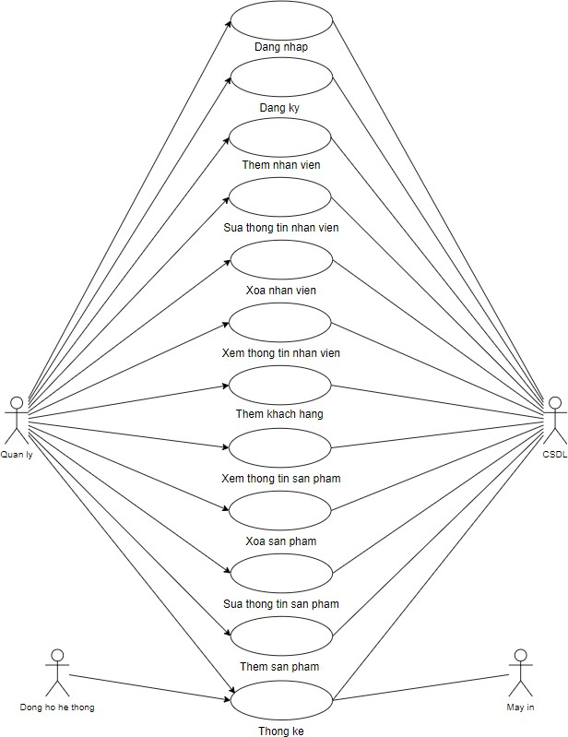

**Mô tả vắn tắt Use Case tổng quát:**

* *Đăng Nhập:* Cho phép người dùng đăng nhập và đăng ký để sử dụng chức năng.
* *Quản lý Nhân viên:* Cho phép người quản lý bảo trì thông tin nhân viên bao gồm: Xem thông tin nhân viên, thêm nhân viên mới, sửa thông tin nhân viên, xóa nhân viên.
* *Quản lý Sản phẩm:* Cho phép người quản lý bảo trì thông tin sản phẩm bao gồm: Xem thông tin sản phẩm, thêm sản phẩm, sửa thông tin sản phẩm, xóa sản phẩm.
* *Quản lý Khách hàng*: Cho phép người quản lý bảo trì thông tin khách hàng bao gồm: Thêm khách hàng.
* *Thống kê:* Cho phép quản lý thống kê và in hóa đơn.

# Đặc tả các Use Case, sơ đồ VOPC và sơ đồ trình tự:

# Use Case Đăng nhập:

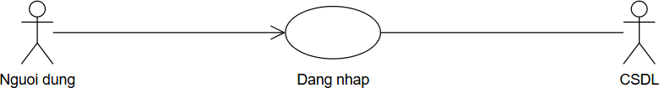

* + - * *Đặc tả Use Case:*

|  |  |  |
| --- | --- | --- |
| Tên Use Case | Đăng nhập | |
| Mô tả vắn tắt | Use case này cho phép người dùng đăng nhập vào hệ thống. | |
| Luồng sự kiện | Luồng cơ bản | 1. Use case bắt đầu khi người dùng kích vào nút “Đăng nhập” trên menu chính. Hệ thống sẽ hiển thị lên màn hình đăng nhập. 2. Người dùng nhập thông tin gồm tên đăng nhập và mật khẩu sau đó kích nút đăng nhập. 3. Hệ thống sẽ truy cập vào bảng Tài Khoản để kiểm tra   thông tin đăng nhập và hiển thị ra màn hình kết quả đăng nhập. Use case kết thúc. |
| Luồng rẽ nhánh | 1. Tại bất kỳ thời điểm nào trong quá trình thực hiện use case nếu không kết nối được với cơ sở dữ liệu thì hệ thống sẽ hiển thị một thông báo lỗi và use case kết thúc. 2. Tại bước 3 tại luồng sự kiện cơ bản nếu thông tin đăng nhập không chính xác thì hệ thống sẽ báo lỗi và   quay lại bước 2. |
| Các yêu cầu đặc biệt | Không | |
| Tiền điều kiện | Không | |
| Hậu điều kiện | Không | |
| Các điểm mở  rộng | Không | |

* *Sơ đồ VOPC:*

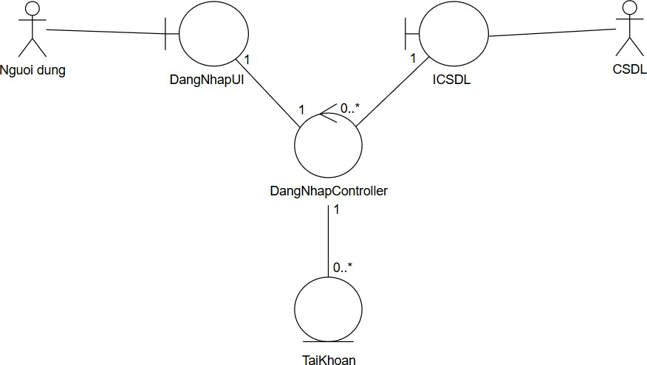

* *Sơ đồ tuần tự:*

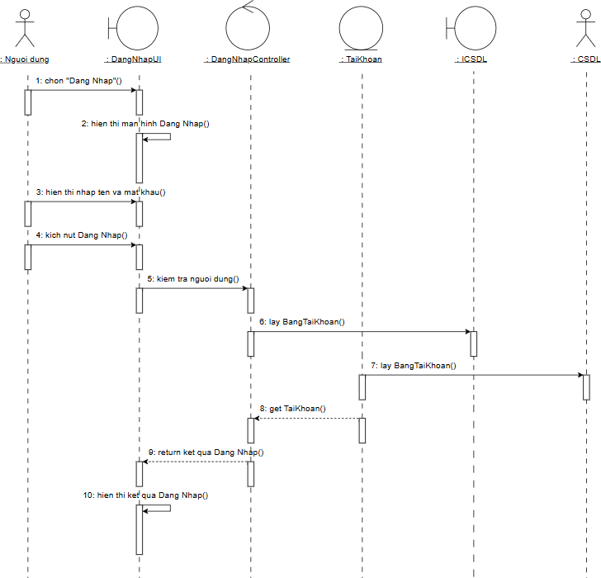

* *Sơ đồ VOPC và các thuộc tính:*

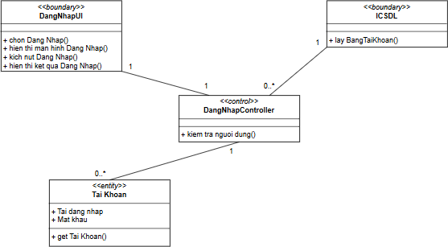

# Use Case Đăng ký:

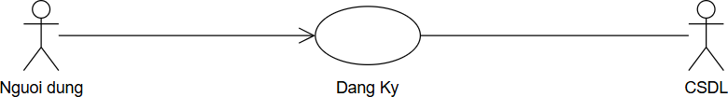

* + - * *Đặc tả Use Case*

|  |  |  |
| --- | --- | --- |
| Tên Use Case | Đăng ký | |
| Mô tả vắn tắt | Use case này cho phép người dùng đăng ký vào hệ thống. | |
| Luồng sự kiện | Luồng cơ bản | 1. Use case bắt đầu khi người dùng kích vào nút “Đăng nhập” trên menu chính. Hệ thống sẽ hiển thị lên màn hình đăng nhập và đăng ký. 2. Người dùng chọn nút đăng ký hệ thống hiển thị ra   màn hình đăng ký. Người dùng nhập các thông tin gồm |

|  |  |  |
| --- | --- | --- |
|  |  | tài khoản, mật khẩu và nhập lại mật khẩu sau đó kích nút đăng ký.  3. Hệ thống sẽ truy cập vào bảng Tài Khoản để lưu  thông tin và hiển thị ra màn hình kết quả đăng ký thành công. Use case kết thúc. |
| Luồng rẽ nhánh | 1. Tại bất kỳ thời điểm nào trong quá trình thực hiện use case nếu không kết nối được với cơ sở dữ liệu thì hệ thống sẽ hiển thị một thông báo lỗi và use case kết thúc. 2. Tại bước 3 tại luồng sự kiện cơ bản nếu thông tin đăng nhập không chính xác thì hệ thống sẽ báo lỗi và   quay lại bước 2. |
| Các yêu cầu đặc  biệt | Không | |
| Tiền điều kiện | Không | |
| Hậu điều kiện | Không | |
| Các điểm mở rộng | Không | |

* + - * *Sơ đồ VOPC:*

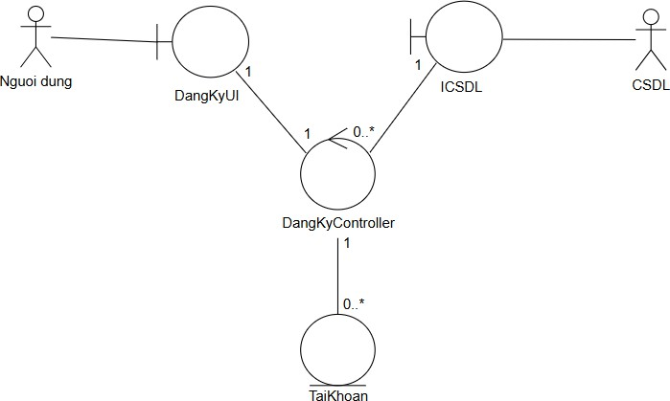

* + - * *Sơ đồ tuần tự:*

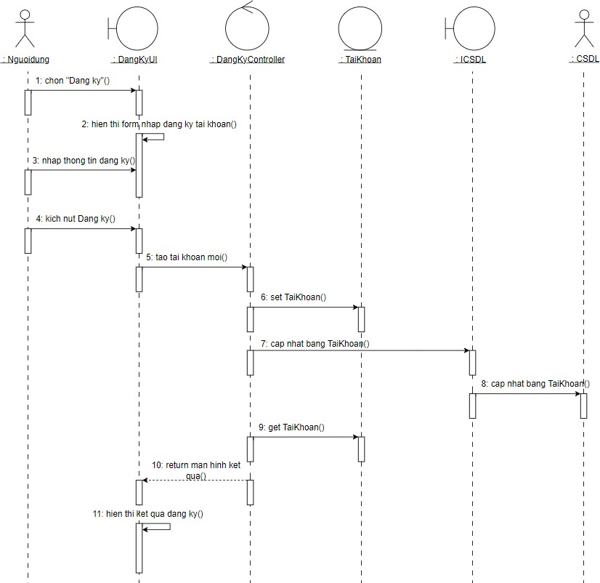

* + - * *Sơ đồ VOPC và thuộc tính:*

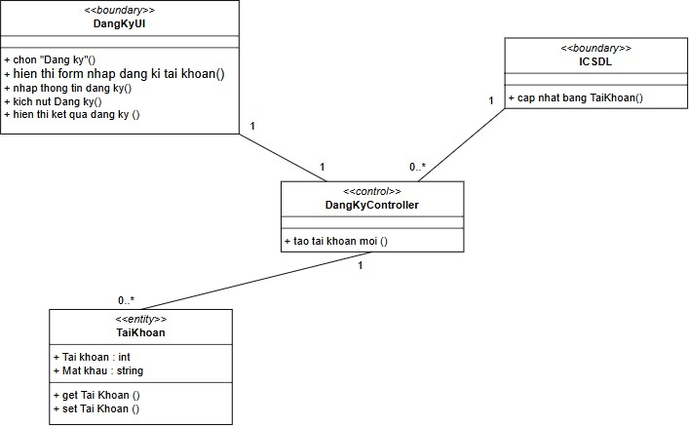

# Use Case Thêm nhân viên:

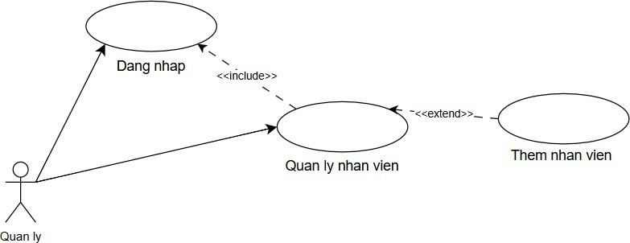

* + - * *Đặc tả Use Case:*

|  |  |  |
| --- | --- | --- |
| Tên Use Case | Thêm nhân viên. | |
| Mô tả vắn tắt | Use case này cho phép người quản lý thêm nhân viên | |
| Luồng sự kiện | Luồng cơ bản | 1. Use case bắt đầu khi người quản lý kích chọn vào Quản lý nhân viên, Hệ thống truy cập bảng Nhân Viên hiển thị danh sách nhân viên bao gồm (Mã nhân viên, Tên nhân viên). 2. Người quản lý kích chọn nút “thêm nhân viên” , hệ |

|  |  |  |
| --- | --- | --- |
|  |  | thống sẽ hiển thị Form nhập thông tin nhân viên mới bao gồm (Tên nhân viên, Địa chỉ, Ngày sinh, Giới tính, SĐT, Chức vụ).  3. Người quản lý kích chọn nút “Lưu lại”, hệ thống sẽ hiện thị màn hình xác nhận thêm nhân viên mới cùng với thông tin nhân viên mới vừa nhập.  4. Người quản lý chọn xác nhận, hệ thống sẽ lưu thông tin nhân viên mới vào bảng Nhân Viên. Use case kết  thúc. |
| Luồng rẽ nhánh | 1. Tại bất kì thời điểm nào trong quá trình thực hiện use  case nếu không kết nối được với cơ sở dữ liệu thì hệ thống sẽ hiển thị một thông báo lỗi và use case kết thúc. |
| Các yêu cầu đặc biệt | Không | |
| Tiền điều kiện | Người quản lý cần phải đăng nhập vào hệ thống trước khi sử dụng  tính năng này. | |
| Hậu điều kiện | Không | |
| Các điểm mở  rộng | Không | |

* + - * *Sơ đồ VOPC:*

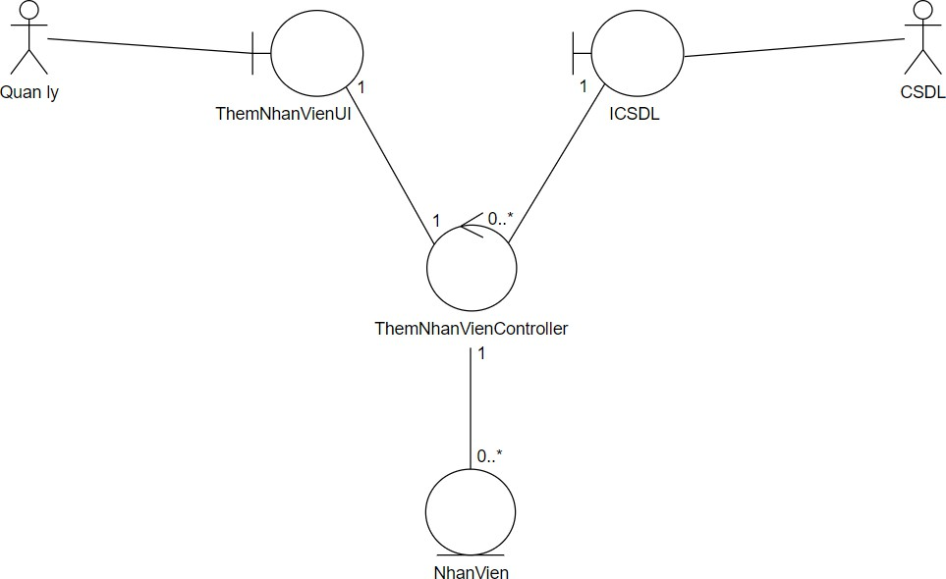

* + - * *Sơ đồ tuần tự:*

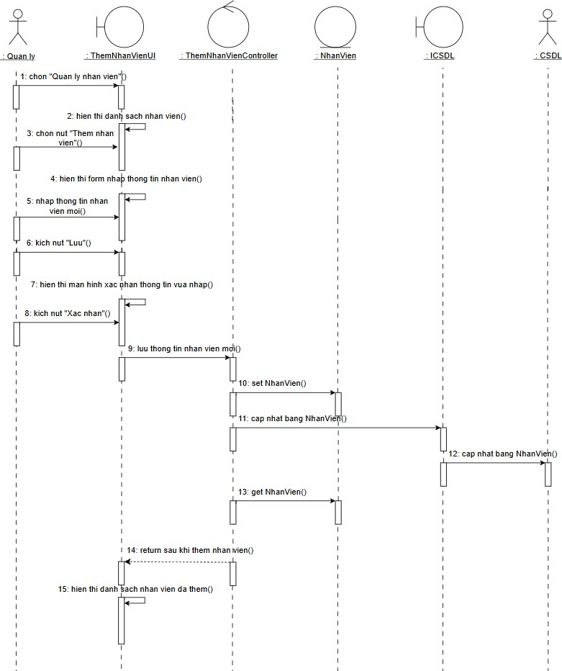

* + - * *Sơ đồ VOPC và các thuộc tính:*

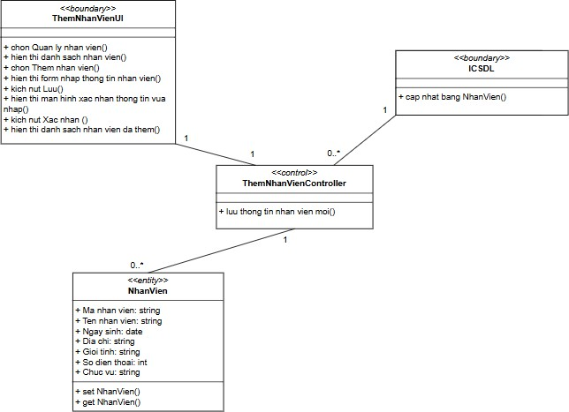

# Use Case Xóa nhân viên:

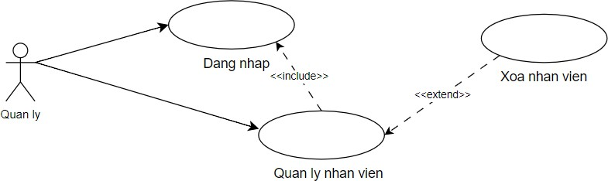

* + - * *Đặc tả Use Case:*

|  |  |  |
| --- | --- | --- |
| Tên Use Case | Xóa nhân viên. | |
| Mô tả vắn tắt | Use case này cho phép người quản lý xóa nhân viên | |
| Luồng sự kiện | Luồng cơ bản | 1. Use case bắt đầu khi người quản lý kích chọn vào Quản lý nhân viên, Hệ thống truy cập bảng Nhân Viên hiển thị danh sách nhân viên bao gồm (Mã nhân viên, Tên nhân viên). 2. Người quản lý chọn nút “Xóa” nhân viên và hệ thống   sẽ hiển thị màn hình xác nhận xóa cùng với thông tin |

|  |  |  |
| --- | --- | --- |
|  |  | nhân viên đó bao gồm (Mã nhân viên, Tên nhân viên, Địa chỉ, Ngày sinh, Giới tính, SĐT, Chức vụ).  3. Người quản lý kích chọn nút “Xác nhận”, hệ thống sẽ  xóa thông tin nhân viên và cập nhật lại bảng Nhân Viên. Use case kết thúc. |
| Luồng rẽ nhánh | 1. Tại bất kì thời điểm nào trong quá trình thực hiện use  case nếu không kết nối được với cơ sở dữ liệu thì hệ thống sẽ hiển thị một thông báo lỗi và use case kết thúc. |
| Các yêu cầu đặc biệt | Không | |
| Tiền điều kiện | Người quản lý cần phải đăng nhập vào hệ thống trước khi sử dụng tính năng này. | |
| Hậu điều kiện | Không | |
| Các điểm mở  rộng | Không | |

* + - * *Sơ đồ VOPC:*

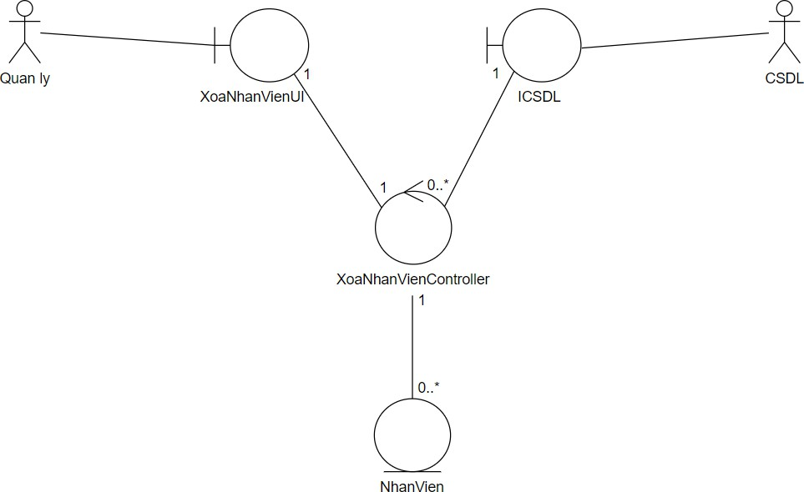

* + - * *Sơ đồ tuần tự:*

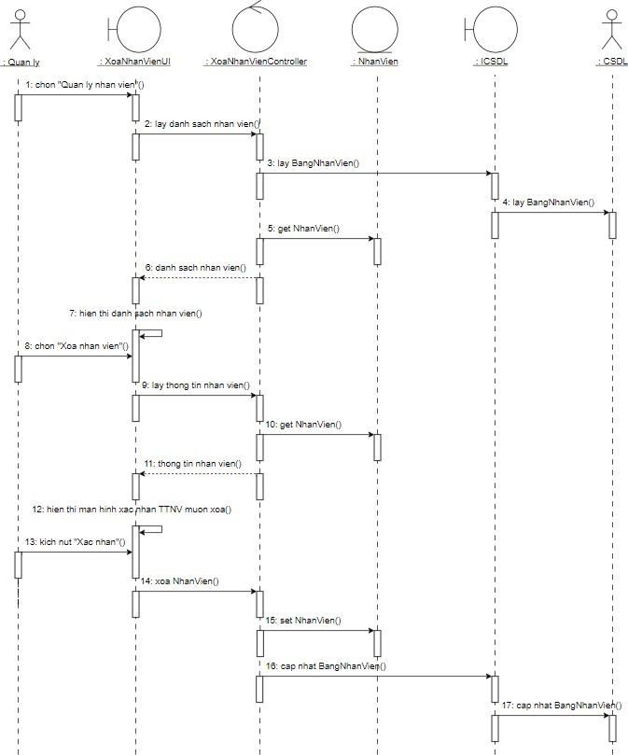

* + - * *Sơ đồ VOPC và các thuộc tính:*

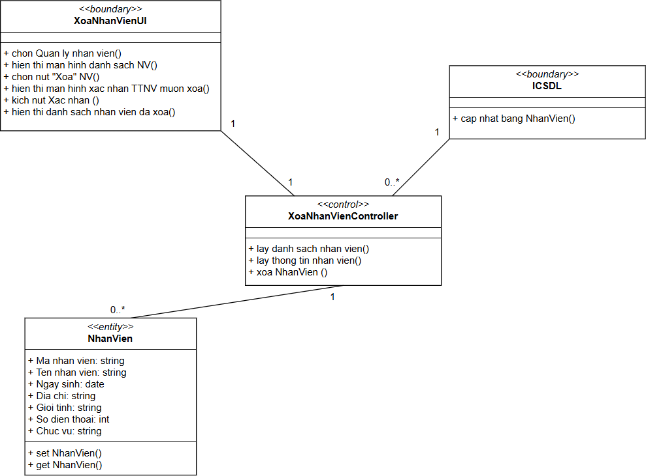

# Use Case Chỉnh sửa thông tin nhân viên:

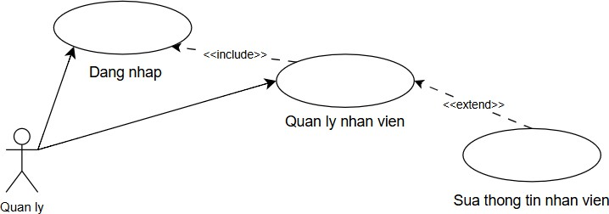

* + - * *Đặc tả Use Case:*

|  |  |  |
| --- | --- | --- |
| Tên Use Case | Chỉnh sửa thông tin nhân viên. | |
| Mô tả vắn tắt | Use case này cho phép người quản lý chỉnh sửa thông tin nhân viên. | |
| Luồng sự kiện | Luồng cơ bản | 1. Use case bắt đầu khi người quản lý kích chọn vào Quản lý nhân viên, Hệ thống truy cập bảng Nhân Viên hiển thị danh sách nhân viên bao gồm (Mã nhân viên, Tên nhân viên). 2. Người quản lý kích chọn nút “Sửa” nhân viên, hệ |

|  |  |  |
| --- | --- | --- |
|  |  | thống sẽ hiển thị thông tin cũ của nhân viên đó bao gồm (Mã Nhân viên, Tên nhân viên, Địa chỉ, Ngày sinh, Giới tính, SĐT, Chức vụ) và Form để nhập thông tin mới.  3. Người quản lý nhập thông tin vào Form rồi kích chọn nút “Lưu lại”, hệ thống sẽ hiện thị màn hình xác nhận chỉnh sửa thông tin Nhân viên và hiển thị thông tin vừa nhập.  4. Người quản lý chọn xác nhận, hệ thống sẽ cập nhật thông tin nhân viên đó vào bảng Nhân Viên. Use case  kết thúc. |
| Luồng rẽ nhánh | 1. Tại bất kì thời điểm nào trong quá trình thực hiện use case nếu không kết nối được với cơ sở dữ liệu thì hệ  thống sẽ hiển thị một thông báo lỗi và use case kết thúc. |
| Các yêu cầu đặc  biệt | Không | |
| Tiền điều kiện | Người quản lý cần phải đăng nhập vào hệ thống trước khi sử dụng  tính năng này. | |
| Hậu điều kiện | Không | |
| Các điểm mở  rộng | Không | |

* + - * *Sơ đồ VOPC:*

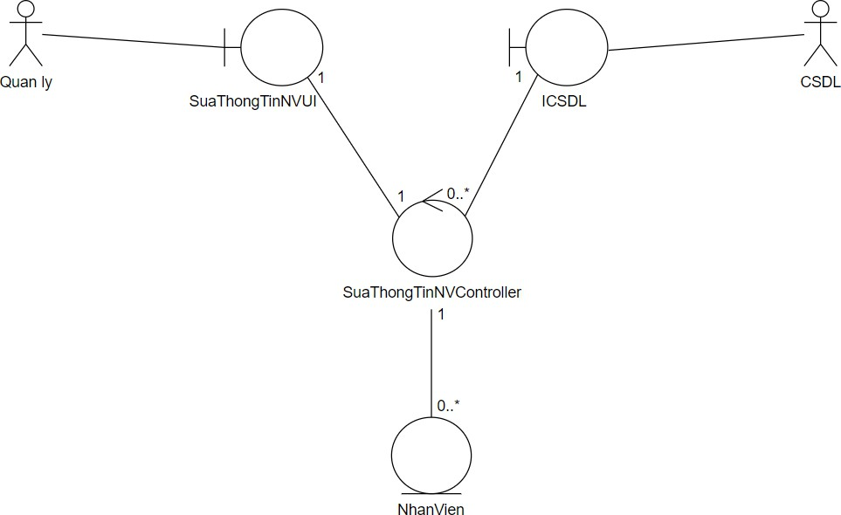

* + - * *Sơ đồ tuần tự:*

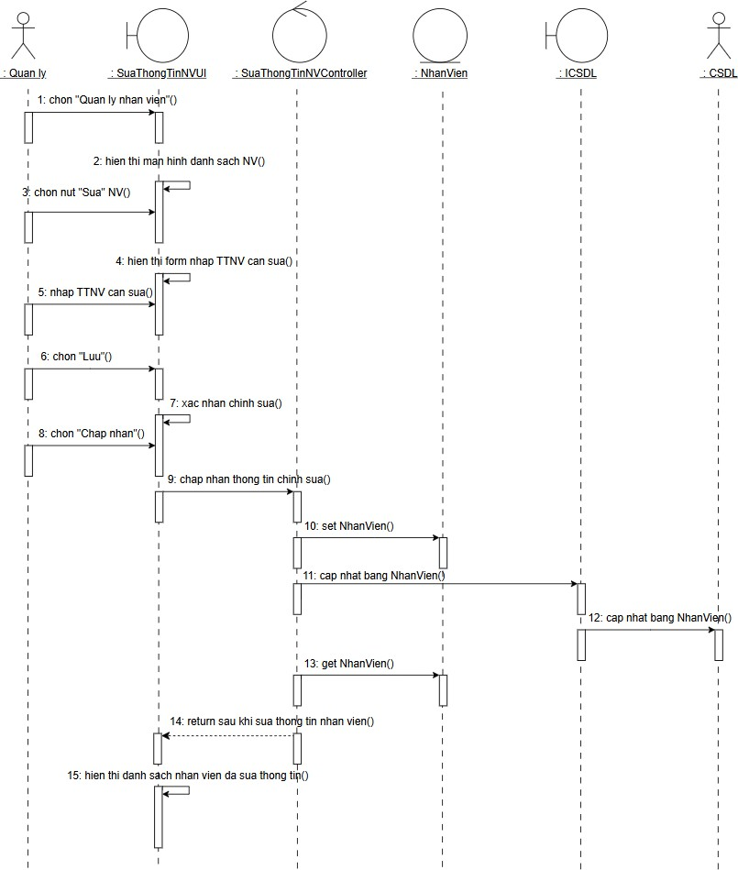

* + - * *Sơ đồ VOPC và các thuộc tính:*

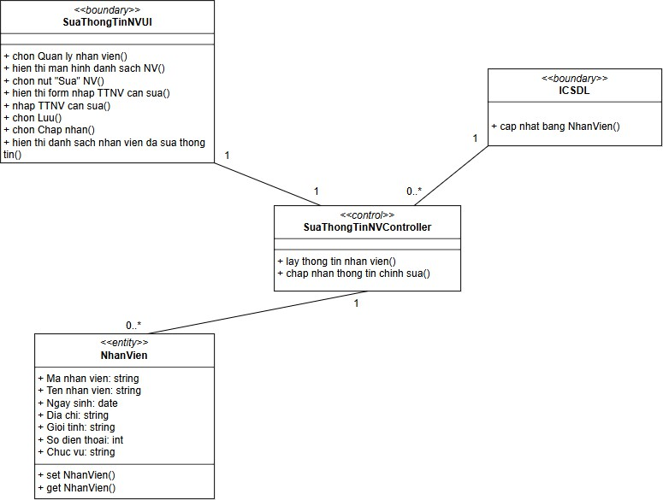

# Use case Xem thông tin nhân viên:

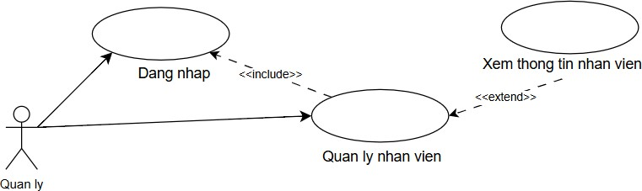

* + - * *Đặc tả Use Case:*

|  |  |  |
| --- | --- | --- |
| Tên Use Case | Xem thông tin nhân viên. | |
| Mô tả vắn tắt | Use case này cho phép người quản lý xem thông tin nhân viên. | |
| Luồng sự kiện | Luồng cơ  bản | 1.Use case bắt đầu khi người quản lý kích chọn vào  Quản lý nhân viên, Hệ thống truy cập bảng Nhân Viên |

|  |  |  |
| --- | --- | --- |
|  |  | hiển thị danh sách nhân viên bao gồm (Mã nhân viên, Tên nhân viên).  2. Người quản lý chọn nhân viên và kích chọn vào nút “Xem”, hệ thống sẽ hiển thị thông tin nhân viên đó bao gồm (Mã nhân viên, Tên nhân viên, Địa chỉ, Ngày sinh,  Giới tính, SĐT, Chức vụ). Use case kết thúc. |
| Luồng rẽ nhánh | 1. Tại bất kì thời điểm nào trong quá trình thực hiện use case nếu không kết nối được với cơ sở dữ liệu thì hệ  thống sẽ hiển thị một thông báo lỗi và use case kết thúc. |
| Các yêu cầu đặc  biệt | Không | |
| Tiền điều kiện | Người quản lý cần phải đăng nhập vào hệ thống trước khi sử dụng  tính năng này. | |
| Hậu điều kiện | Không | |
| Các điểm mở  rộng | Không | |

* + - * *Sơ đồ VOPC:*

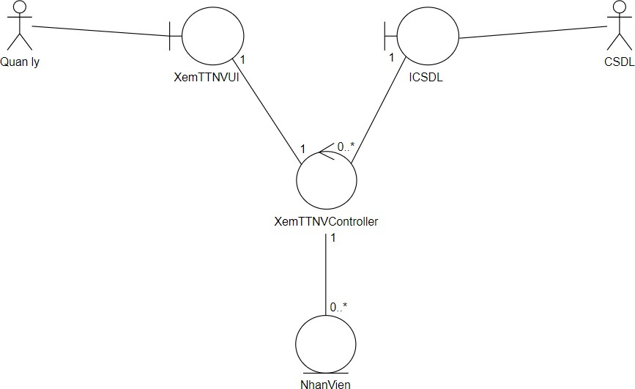

* + - * *Sơ đồ tuần tự:*

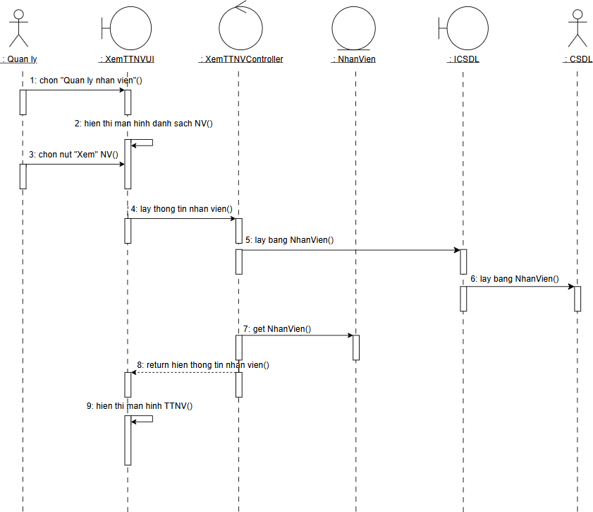

* + - * *Sơ đồ VOPC và các thuộc tính:*

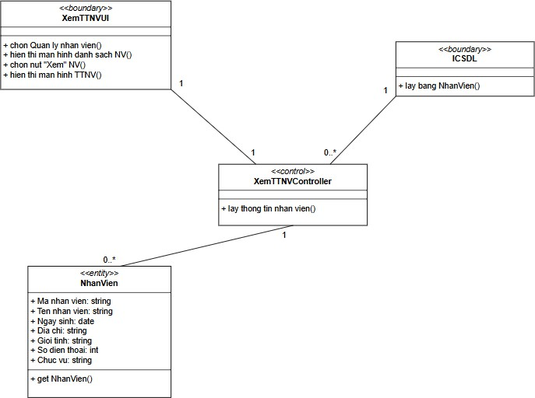

# Use case Thêm sản phẩm:

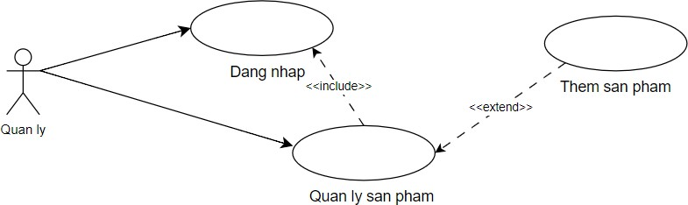

* + - * *Đặc tả Use Case:*

|  |  |  |
| --- | --- | --- |
| Tên Use Case | Thêm sản phẩm | |
| Mô tả vắn tắt | Use case này cho phép người quản lý thêm sản phẩm. | |
| Luồng sự kiện | Luồng cơ bản | 1. Use case bắt đầu khi người quản lý kích chọn vào Quản lý sản phẩm, Hệ thống truy cập bảng Sản Phẩm hiển thị danh sách sản phẩm bao gồm (Mã sản phẩm, Tên sản phẩm, Giá). 2. Người quản lý kích chọn nút “Thêm sản phẩm” , hệ thống sẽ hiển thị Form nhập thông tin sản phẩm mới bao gồm (Tên sản phẩm, Mô tả, Giá, Mô tả). 3. Người quản lý kích chọn nút “Lưu lại”, hệ thống sẽ hiện thị màn hình xác nhận thêm sản phẩm mới cùng với thông tin vừa nhập. 4. Người quản lý chọn xác nhận, hệ thống sẽ lưu thông tin sản phẩm mới vào bảng Sản Phẩm. Use case kết   thúc. |
| Luồng rẽ nhánh | 1. Tại bất kì thời điểm nào trong quá trình thực hiện use case nếu không kết nối được với cơ sở dữ liệu thì hệ   thống sẽ hiển thị một thông báo lỗi và use case kết thúc. |
| Các yêu cầu đặc  biệt | Không | |
| Tiền điều kiện | Người quản lý cần phải đăng nhập vào hệ thống trước khi sử dụng tính năng này. | |
| Hậu điều kiện | Không | |
| Các điểm mở  rộng | Không | |

* + - * *Sơ đồ VOPC:*

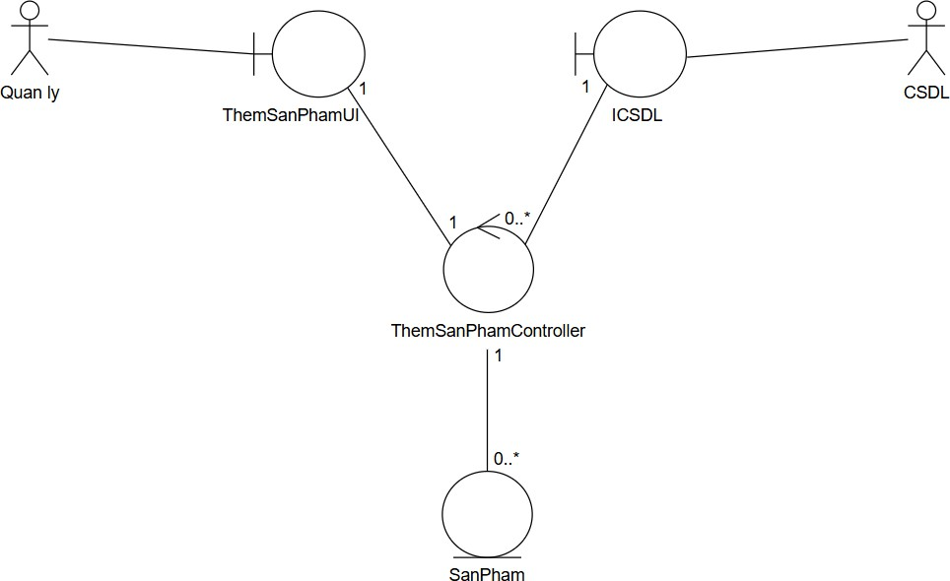

* + - * *Sơ đồ tuần tự:*

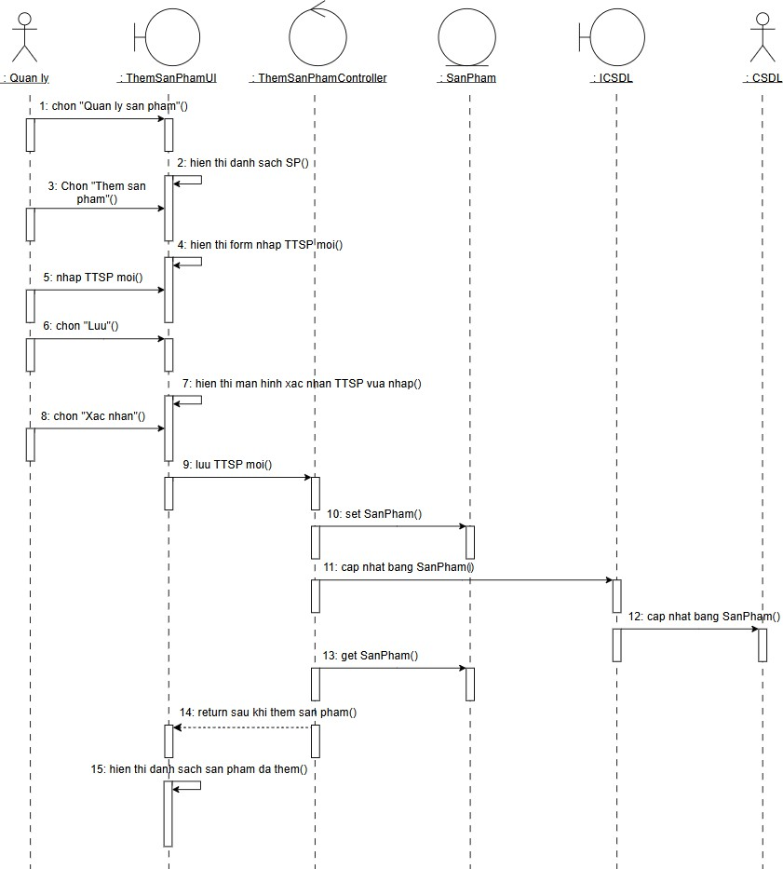

* + - * *Sơ đồ VOPC và các thuộc tính:*

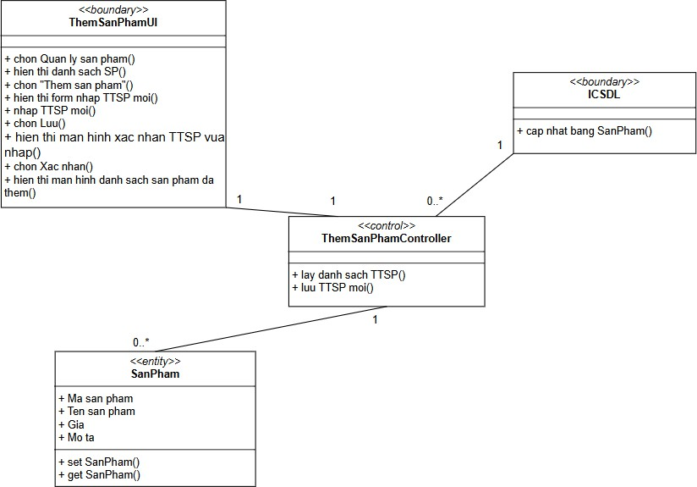

# Use case Xóa sản phẩm:

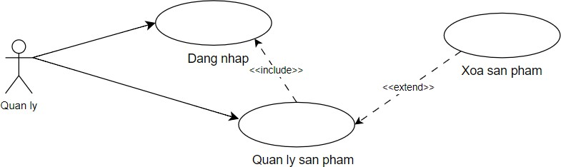

* + - * *Đặc tả Use Case:*

|  |  |  |
| --- | --- | --- |
| Tên Use Case | Xóa sản phẩm | |
| Mô tả vắn tắt | Use case cho phép người quản lý xóa sản phẩm. | |
| Luồng sự kiện | Luồng cơ bản | 1. Use case bắt đầu khi người quản lý kích chọn vào Quản lý sản phẩm, Hệ thống truy cập bảng Sản Phẩm hiển thị danh sách sản phẩm bao gồm (Mã sản phẩm,  Tên sản phẩm, Giá). |

|  |  |  |
| --- | --- | --- |
|  |  | 2. Người quản lý chọn sản phẩm và kích vào nút “Xóa”, hệ thống sẽ hiển thị màn hình xác nhận xóa thông tin sản phẩm bao gồm (Mã sản phẩm, Tên sản phẩm, Giá, Mô tả).  3. Người quản lý kích vào “Xóa” sản phẩm, hệ thống sẽ xóa thông tin sản phẩm và cập nhật lại bảng Sản Phẩm.  Use case kết thúc. |
| Luồng rẽ nhánh | 1. Tại bất kì thời điểm nào trong quá trình thực hiện use case nếu không kết nối được với cơ sở dữ liệu thì hệ  thống sẽ hiển thị một thông báo lỗi và use case kết thúc. |
| Các yêu cầu đặc  biệt | Không | |
| Tiền điều kiện | Người quản lý cần phải đăng nhập vào hệ thống trước khi sử dụng tính năng này. | |
| Hậu điều kiện | Không | |
| Các điểm mở  rộng | Không | |

* + - * *Sơ đồ VOPC:*

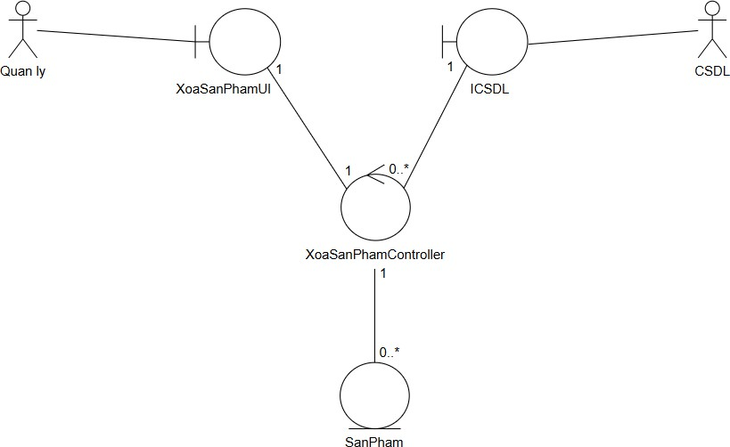

* + - * *Sơ đồ tuần tự:*

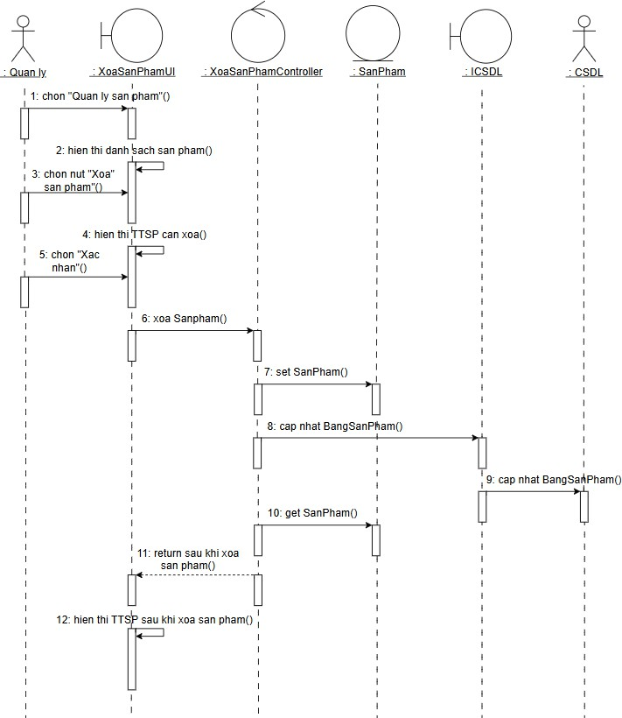

* + - * *Sơ đồ VOPC và các thuộc tính:*

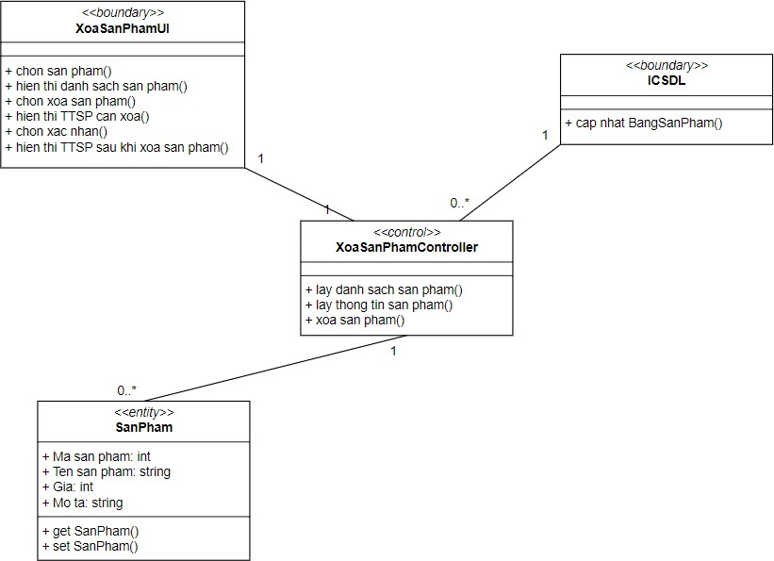

# Use case Chỉnh sửa thông tin sản phẩm:

* + - * *Đặc tả Use Case:*

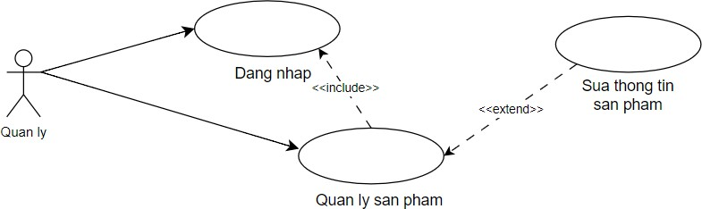

|  |  |  |
| --- | --- | --- |
| Tên Use Case | Sửa thông tin sản phẩm | |
| Mô tả vắn tắt | Use case cho phép người quản lý sửa thông tin sản phẩm. | |
| Luồng sự kiện | Luồng cơ bản | 1. Use case này bắt đầu khi quản lý chọn Quản lý sản phẩm. Hệ thống truy cập bảng Sản Phẩm hiển thị danh sách sản phẩm gồm (Mã sản phẩm, Tên sản phẩm, Giá). 2. Người quản lý chọn sản phẩm và kích nút “Sửa” sản   phẩm, hệ thống sẽ hiển thị ra thông tin cũ của sản phẩm |

|  |  |  |
| --- | --- | --- |
|  |  | và Form để nhập thông tin mới bao gồm (Mã sản phẩm, Tên sản phẩm, Giá, Mô tả).  3. Người quản lý nhập thông tin vào Form rồi kích nút chọn “Lưu lại”, hệ thống sẽ hiển thị màn hình xác nhận chỉnh sửa thông tin sản phẩm và hiển thị thông tin vừa nhập.  4. Người quản lý chọn xác nhận, hệ thống sẽ cập nhật thông tin sản phẩm đó vào bảng Sản Phẩm. Use case kết  thúc. |
| Luồng rẽ nhánh | 1. Tại bất kì thời điểm nào trong quá trình thực hiện use  case nếu không kết nối được với cơ sở dữ liệu thì hệ thống sẽ hiển thị một thông báo lỗi và use case kết thúc. |
| Các yêu cầu đặc  biệt | Không | |
| Tiền điều kiện | Người quản lý cần phải đăng nhập vào hệ thống trước khi sử dụng  tính năng này. | |
| Hậu điều kiện | Không | |
| Các điểm mở  rộng | Không | |

* + - * *Sơ đồ VOPC:*

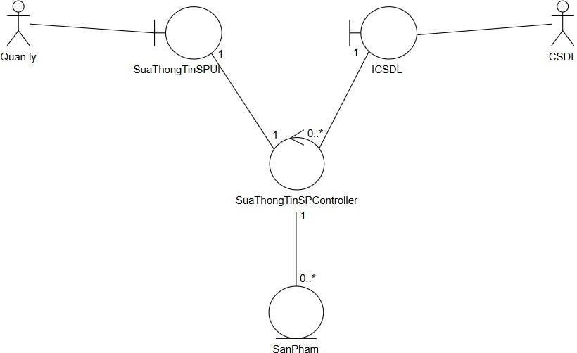

* + - * *Sơ đồ tuần tự:*

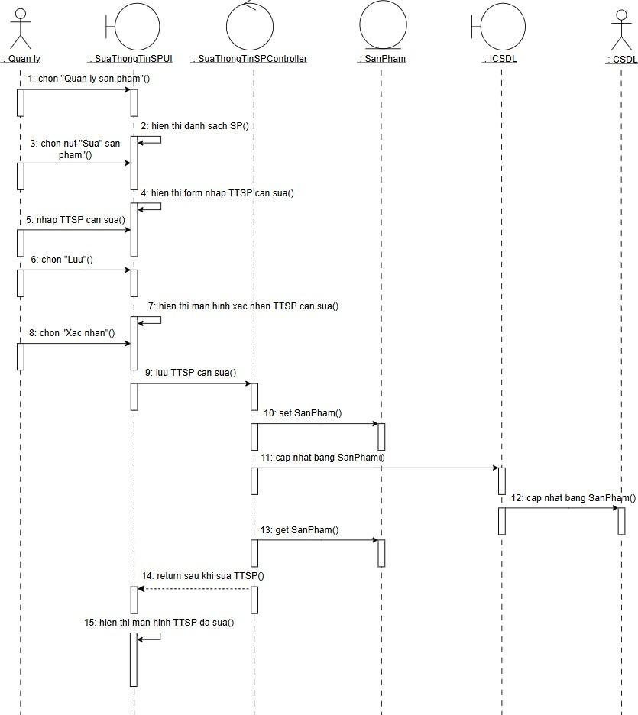

* + - * *Sơ đồ VOPC và các thuộc tính:*

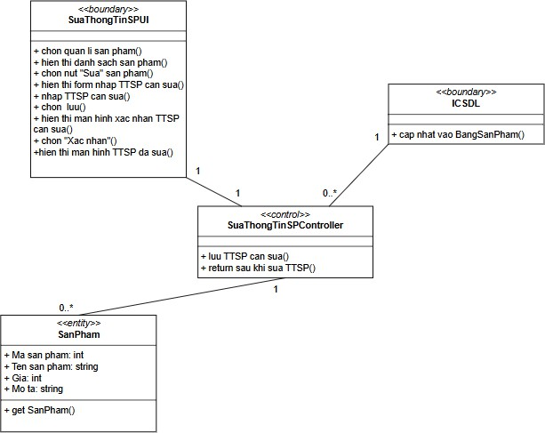

# Use case Xem thông tin sản phẩm:

* + - * *Đặc tả Use Case:*

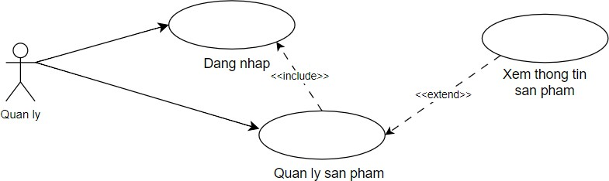

|  |  |  |
| --- | --- | --- |
| Tên Use Case | Xem thông tin sản phẩm | |
| Mô tả vắn tắt | Use case cho phép người quản lý xem thông tin sản phẩm. | |
| Luồng sự kiện | Luồng cơ bản | 1. Use case này bắt đầu khi quản lý chọn Quản lý sản  phẩm. Hệ thống truy cập bảng Sản Phẩm hiển thị danh sách sản phẩm gồm (Mã sản phẩm, Tên sản phẩm, Giá). |

|  |  |  |
| --- | --- | --- |
|  |  | 2. Người quản lý kích chọn nút “Xem” sản phẩm và hệ thống sẽ hiển thị màn hình xác nhận thông tin sản phẩm bao gồm (Mã sản phẩm, Tên sản phẩm, Giá, Mô tả). Use  case kết thúc. |
| Luồng rẽ nhánh | 1. Tại bất kì thời điểm nào trong quá trình thực hiện use case nếu không kết nối được với cơ sở dữ liệu thì hệ  thống sẽ hiển thị một thông báo lỗi và use case kết thúc. |
| Các yêu cầu đặc  biệt | Không | |
| Tiền điều kiện | Người quản lý cần phải đăng nhập vào hệ thống trước khi sử dụng  tính năng này. | |
| Hậu điều kiện | Không | |
| Các điểm mở  rộng | Không | |

* + - * *Sơ đồ VOPC:*

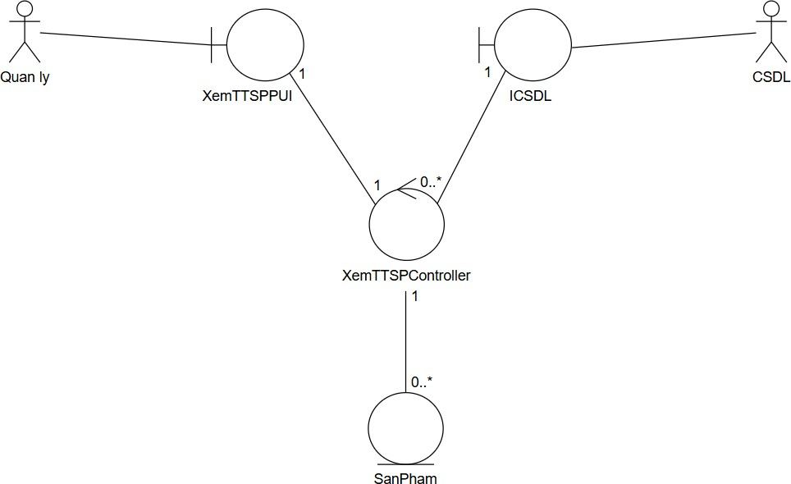

* + - * *Sơ đồ tuần tự:*

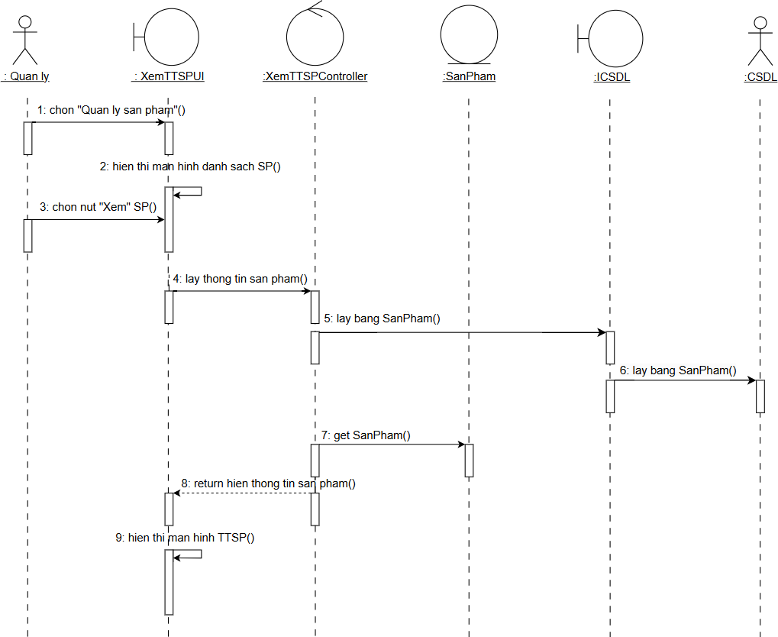

* + - * *Sơ đồ VOPC và các thuộc tính:*

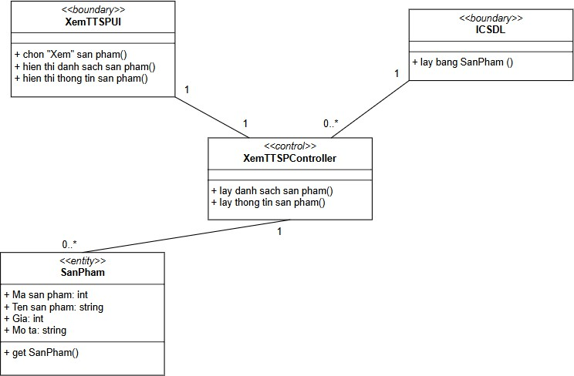

# Use case Thêm khách hàng:

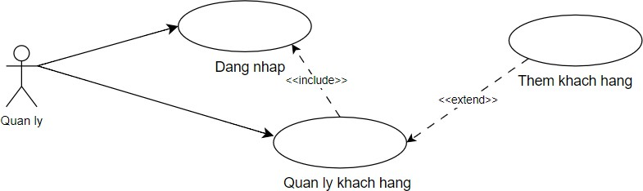

* + - * *Đặc tả Use Case:*

|  |  |  |
| --- | --- | --- |
| Tên Use Case | Thêm khách hàng | |
| Mô tả vắn tắt | Use case này cho phép người quản lý thêm khách hàng | |
| Luồng sự kiện | Luồng cơ bản | 1. Use case bắt đầu khi người quản lý kích chọn vào Quản lý khách hàng, Hệ thống truy cập bảng Khách Hàng hiển thị danh sách khách hàng bao gồm (Tên khách hàng, Số điện thoại, Địa chỉ). 2. Người quản lý kích chọn nút “Thêm khách hàng” , hệ   thống sẽ hiển thị Form nhập thông tin khách hàng bao |

|  |  |  |
| --- | --- | --- |
|  |  | gồm (Tên khách hàng, Số điện thoại, Địa chỉ).  3. Người quản lý kích chọn nút “Lưu”, hệ thống sẽ hiện thị màn hình xác nhận thêm khách hàng cùng với thông tin vừa nhập.  4. Người quản lý chọn xác nhận, hệ thống sẽ lưu thông tin khách hàng vào bảng Khách Hàng. Use case kết  thúc. |
| Luồng rẽ nhánh | 1. Tại bất kì thời điểm nào trong quá trình thực hiện use case nếu không kết nối được với cơ sở dữ liệu thì hệ  thống sẽ hiển thị một thông báo lỗi và use case kết thúc. |
| Các yêu cầu đặc  biệt | Không | |
| Tiền điều kiện | Người quản lý cần phải đăng nhập vào hệ thống trước khi sử dụng  tính năng này. | |
| Hậu điều kiện | Không | |
| Các điểm mở  rộng | Không | |

* + - * *Sơ đồ VOPC:*

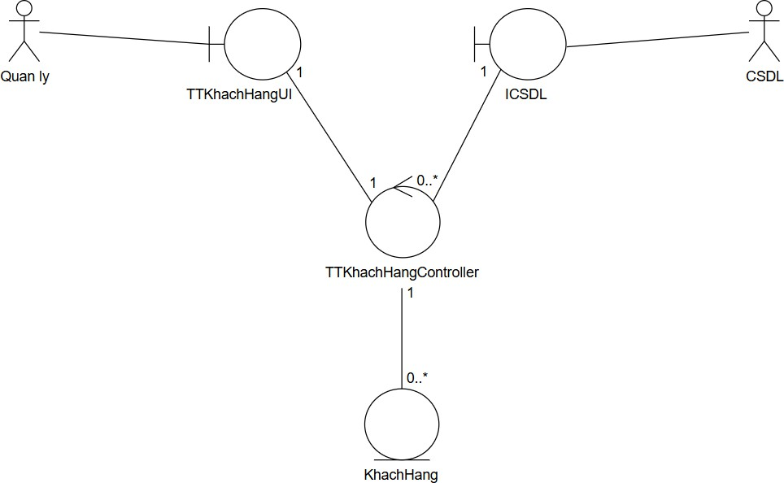

* + - * *Sơ đồ tuần tự:*

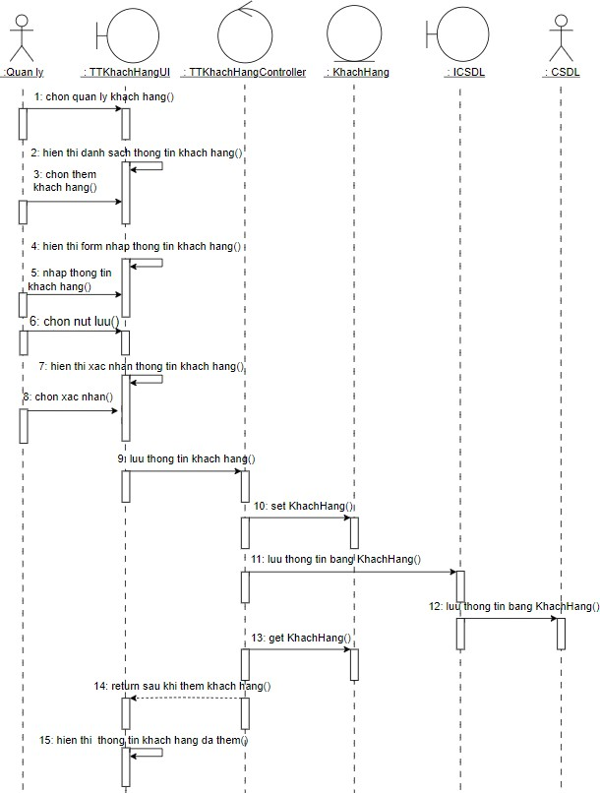

* + - * *Sơ đồ VOPC và các thuộc tính:*

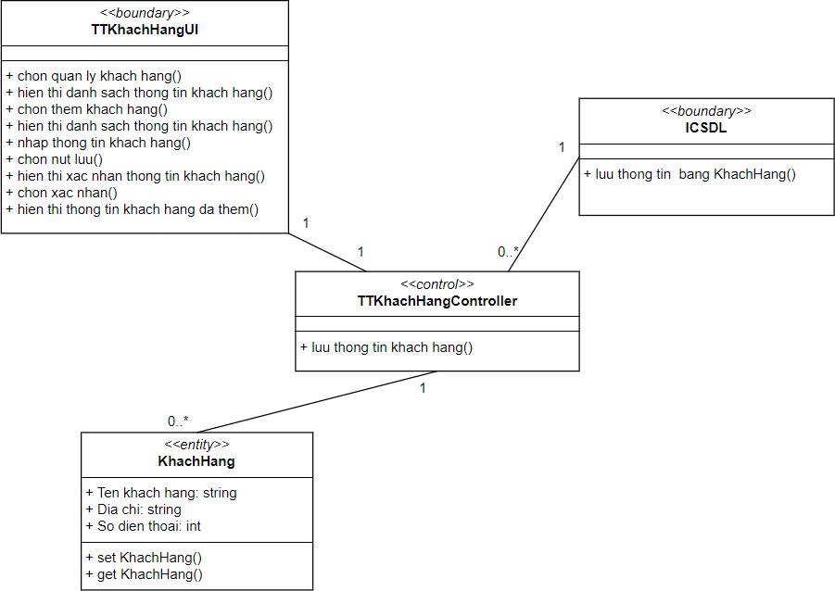

# Use case Thống kê:

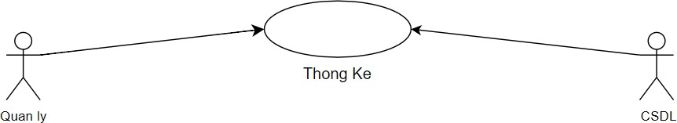

* + - * *Đặc tả Use Case:*

|  |  |  |
| --- | --- | --- |
| Tên Use Case | Thống kê | |
| Mô tả vắn tắt | Use case cho phép người quản lý thống kê hóa đơn. | |
| Luồng sự kiện | Luồng cơ bản | 1. Use case này bắt đầu khi quản lý chọn Thống kê. 2. Người quản lý sau khi nhập ngày bắt đầu và kết thúc, hệ thống sẽ hiển thị màn hình danh sách hóa đơn. Người quản lí xác nhận thông tin và in hóa đơn. Use case kết thúc. |
| Luồng rẽ nhánh | 1. Tại bất kì thời điểm nào trong quá trình thực hiện use   case nếu không kết nối được với cơ sở dữ liệu thì hệ thống sẽ hiển thị một thông báo lỗi và use case kết thúc. |
| Các yêu cầu đặc  biệt | Không | |
| Tiền điều kiện | Người quản lý cần phải đăng nhập vào hệ thống trước khi sử dụng  tính năng này. | |
| Hậu điều kiện | Không | |
| Các điểm mở  rộng | Không | |

* + - * *Sơ đồ VOPC:*

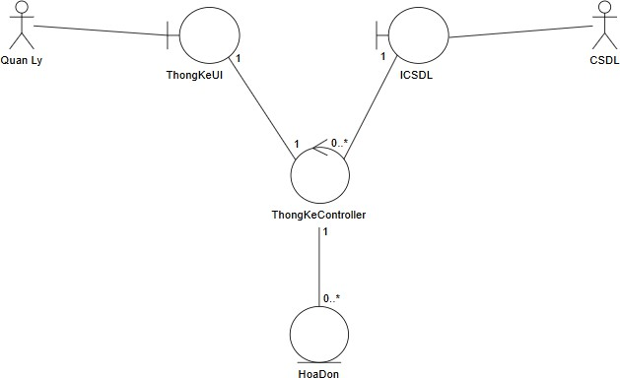

* + - * *Sơ đồ tuần tự:*

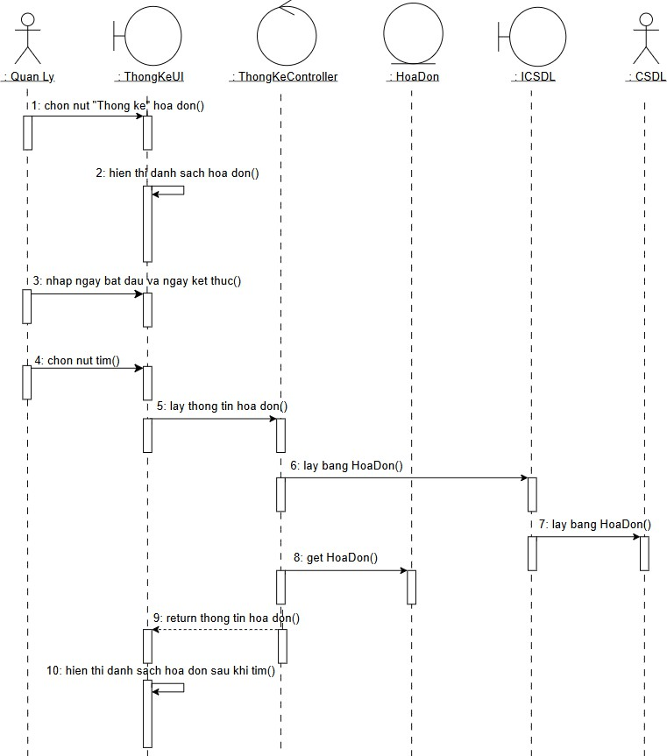

* + - * *Sơ đồ VOPC và các thuộc tính:*

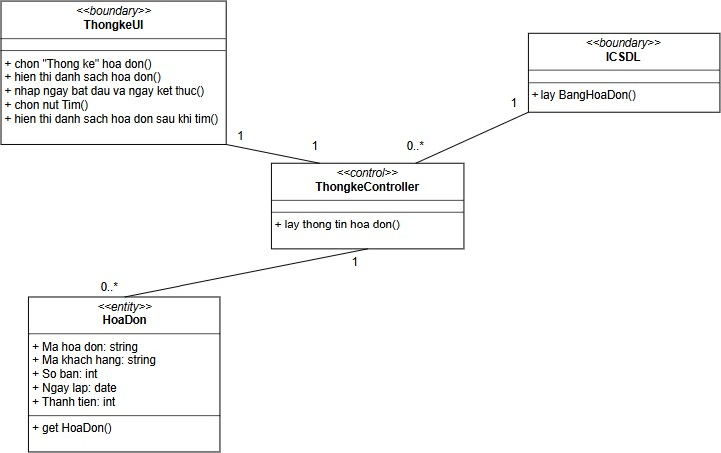

# CHƯƠNG III: GIAO DIỆN VÀ MÔ TẢ CHƯƠNG TRÌNH

**.1. Giao diện Màn hình hệ thống:**

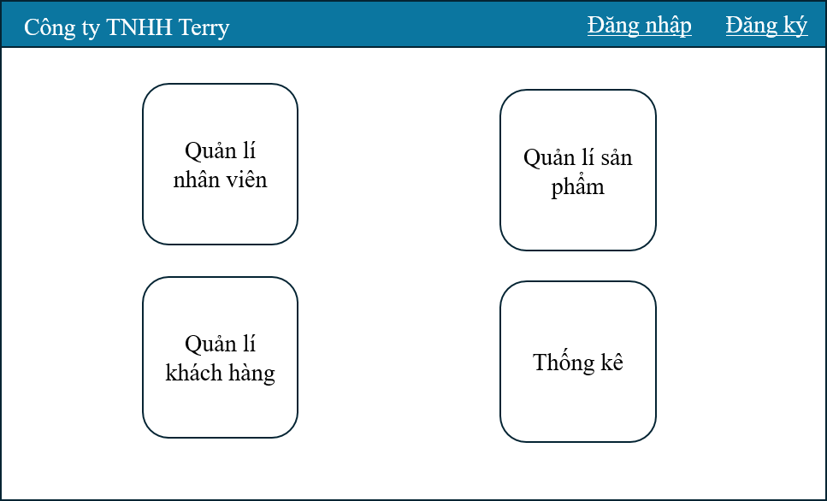

# Giao diện Đăng nhập:

* + - *Hình dung màn hình:*

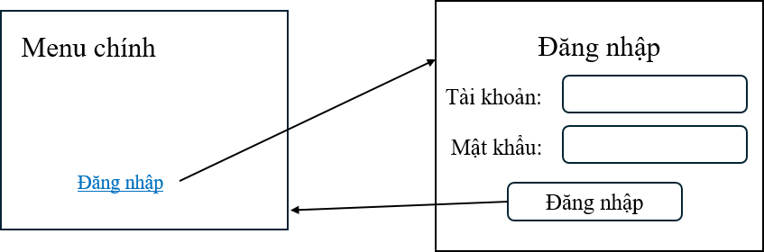

* + - *Mô tả chương trình:*

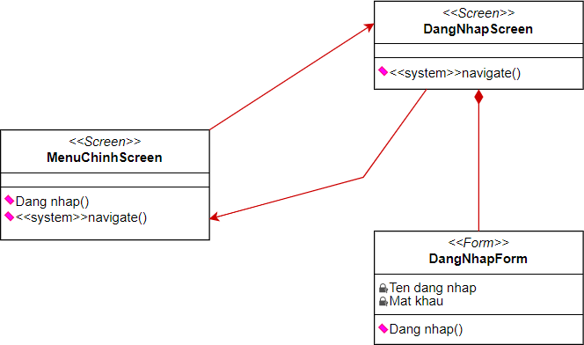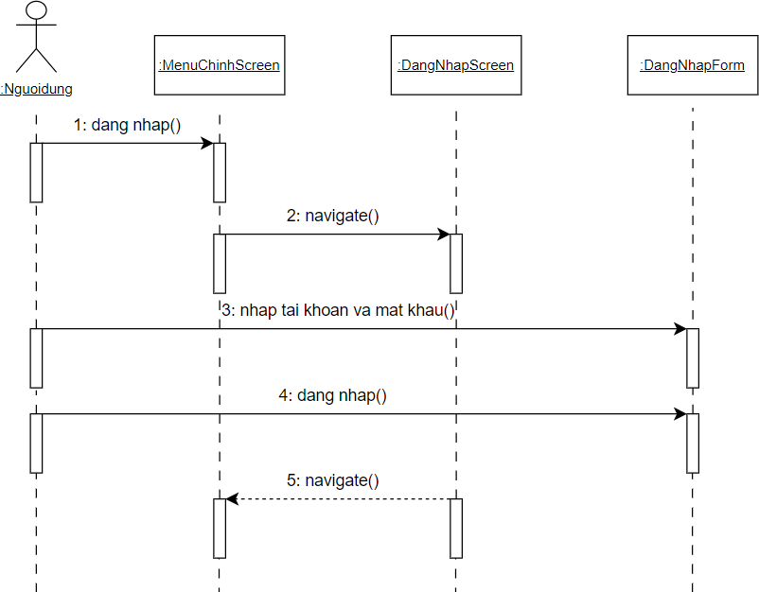

# Giao diện Đăng ký:

* + - *Hình dung màn hình:*

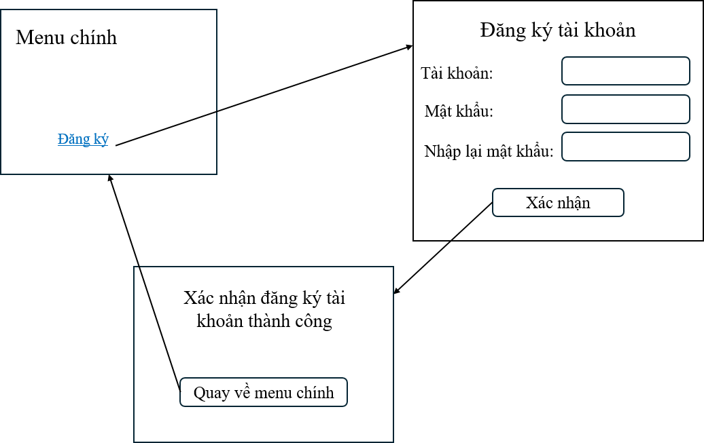

* + - *Mô tả chương trình:*

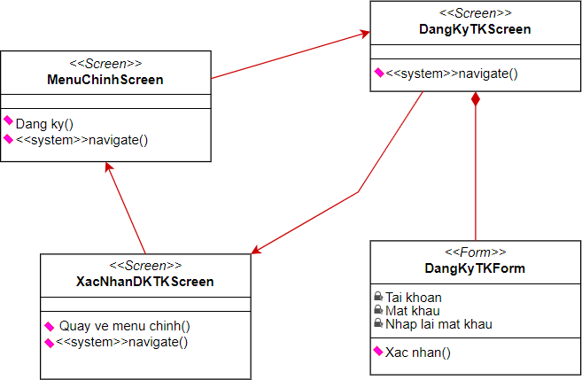

# Giao diện Thêm nhân viên:

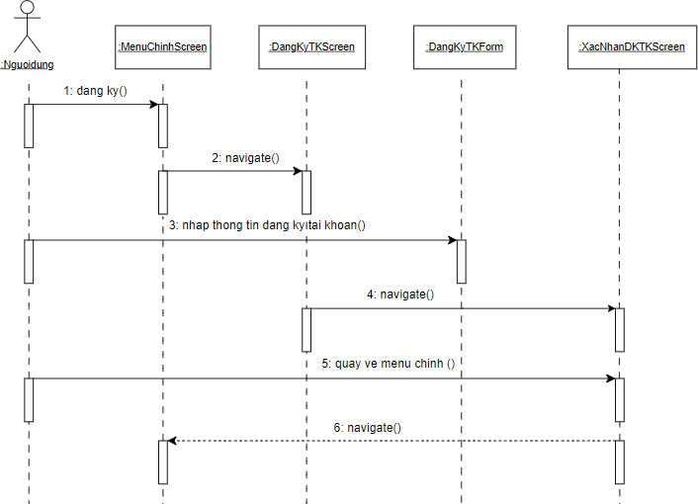

* + - *Hình dung màn hình:*

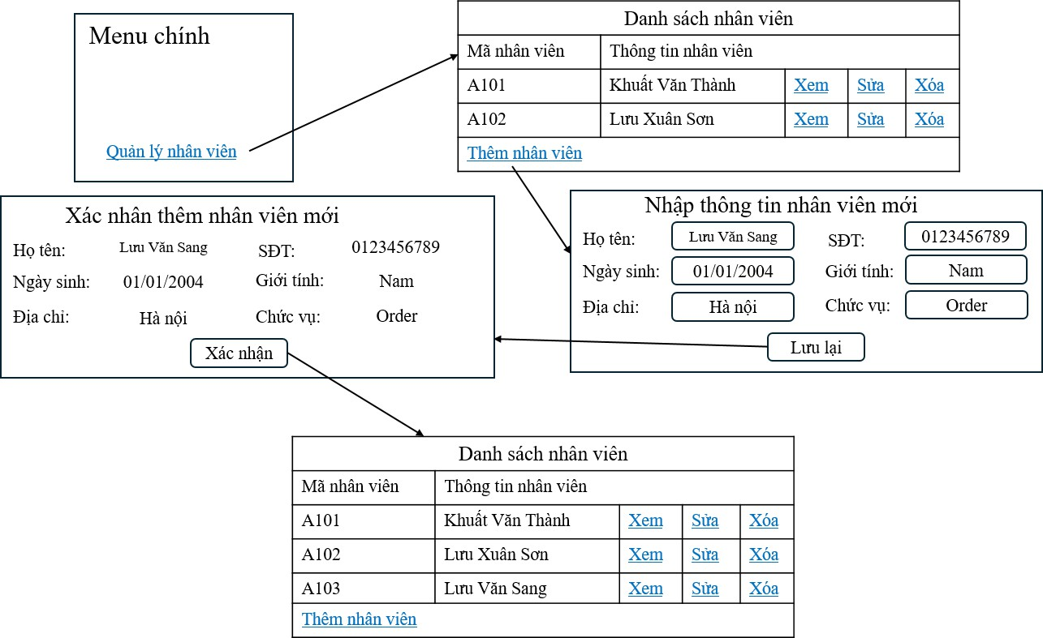

* + - *Mô tả chương trình:*

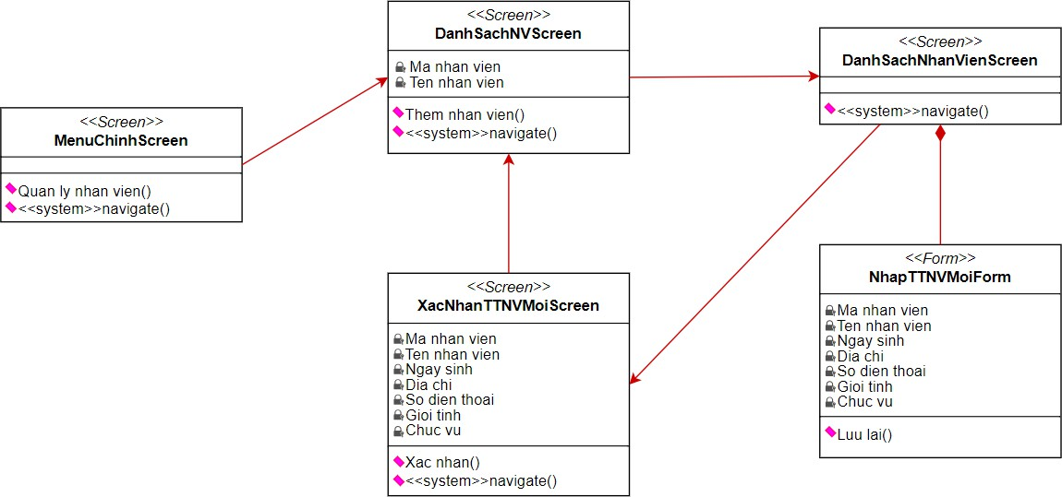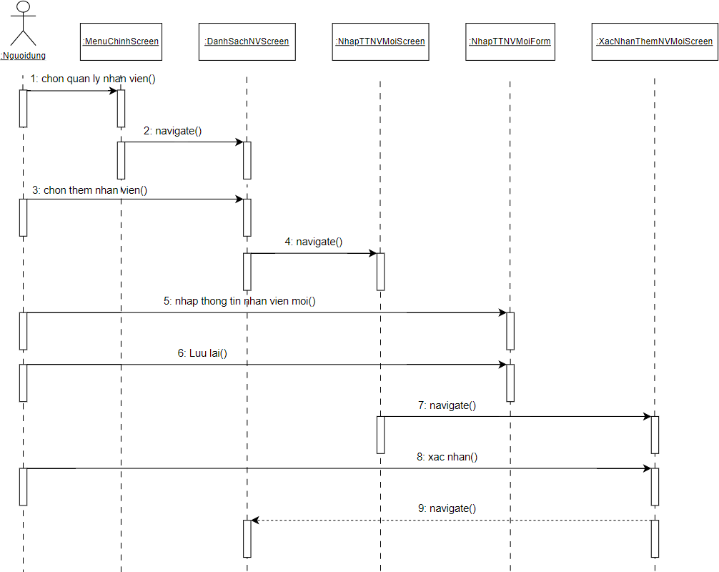

# Giao diện Xóa nhân viên:

* + - *Hình dung màn hình:*

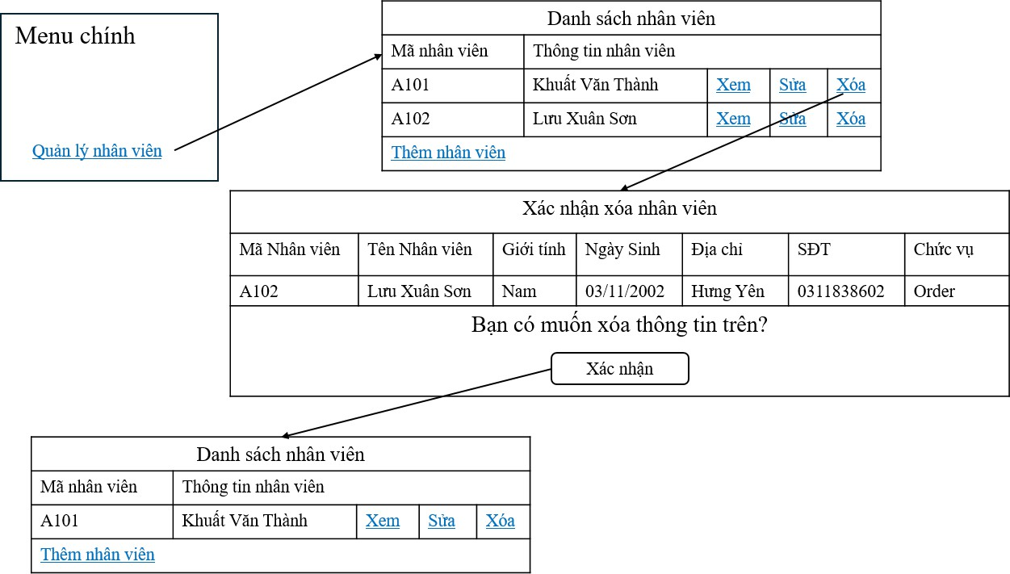

* + - *Mô tả chương trình:*

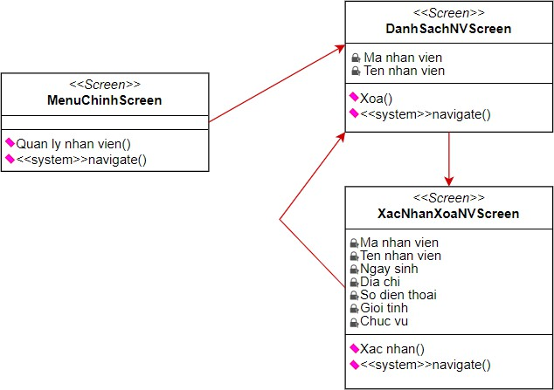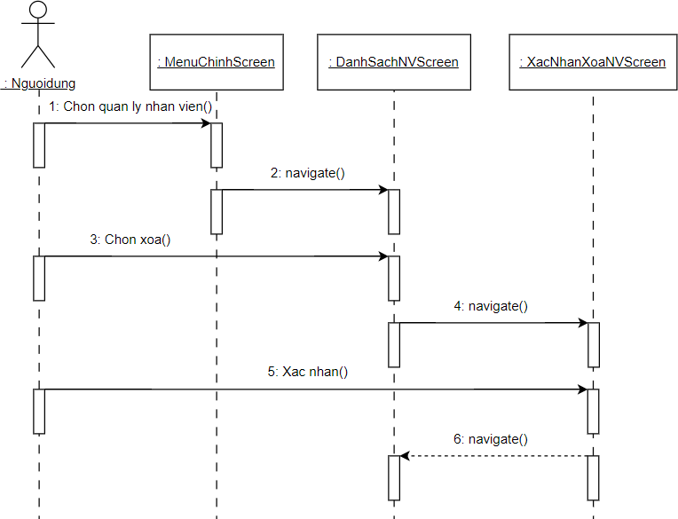

# Giao diện Xem thông tin nhân viên:

* + - *Hình dung màn hình:*

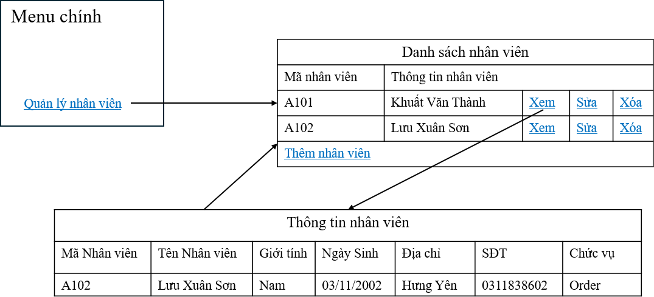

* + - *Mô tả chương trình:*

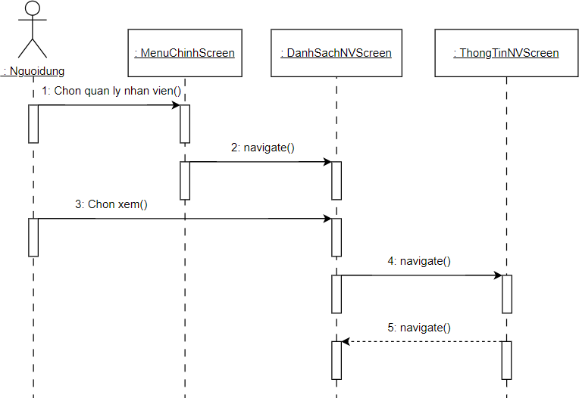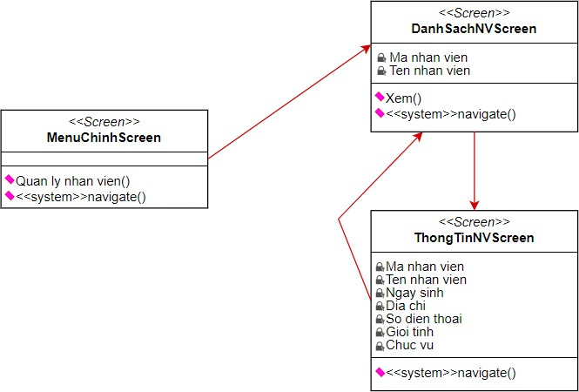

# Giao diện Chỉnh sửa thông tin nhân viên:

* + - *Hình dung màn hình:*

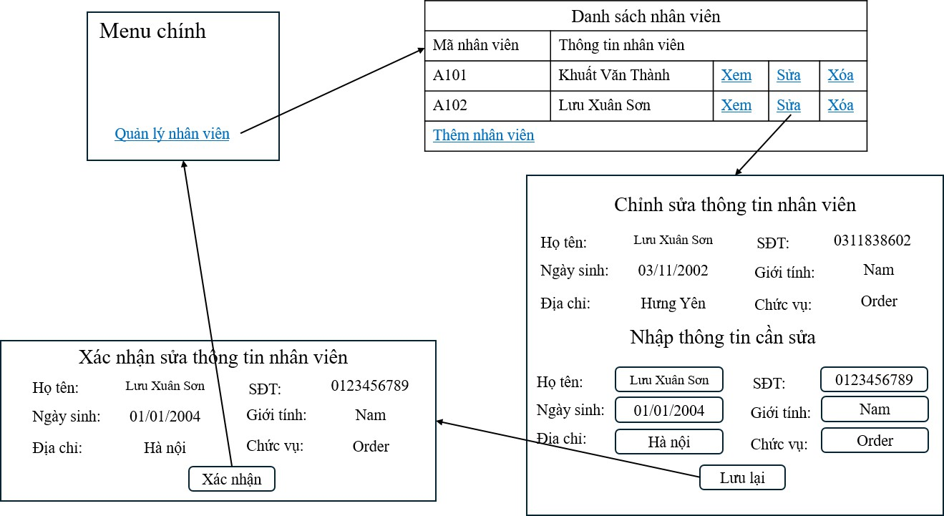

* + - *Mô tả chương trình:*

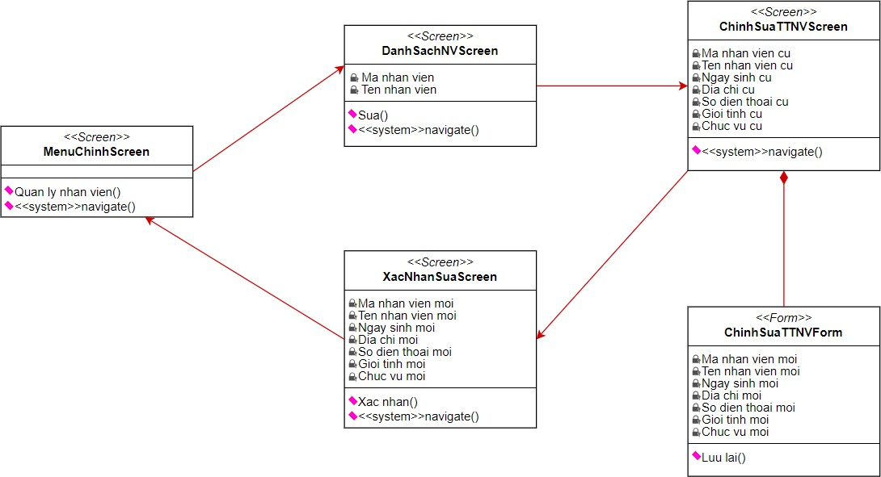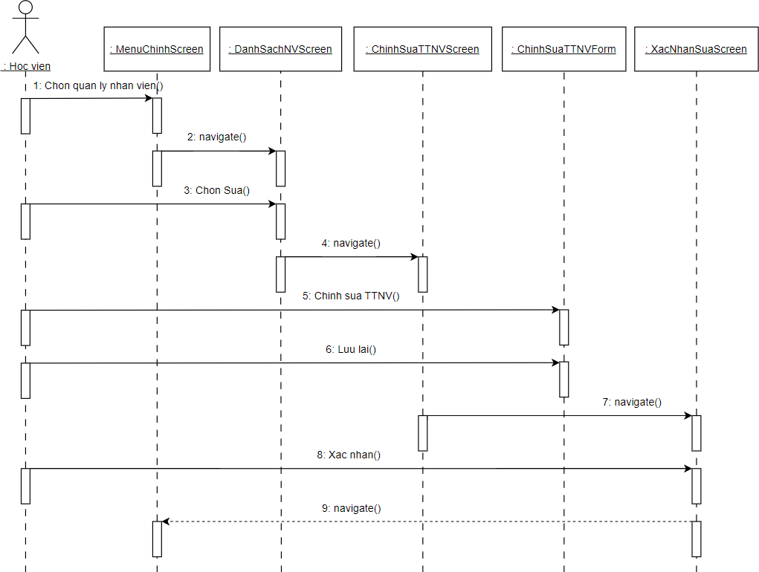

# Giao diện Thêm sản phẩm:

* + - *Hình dung màn hình:*

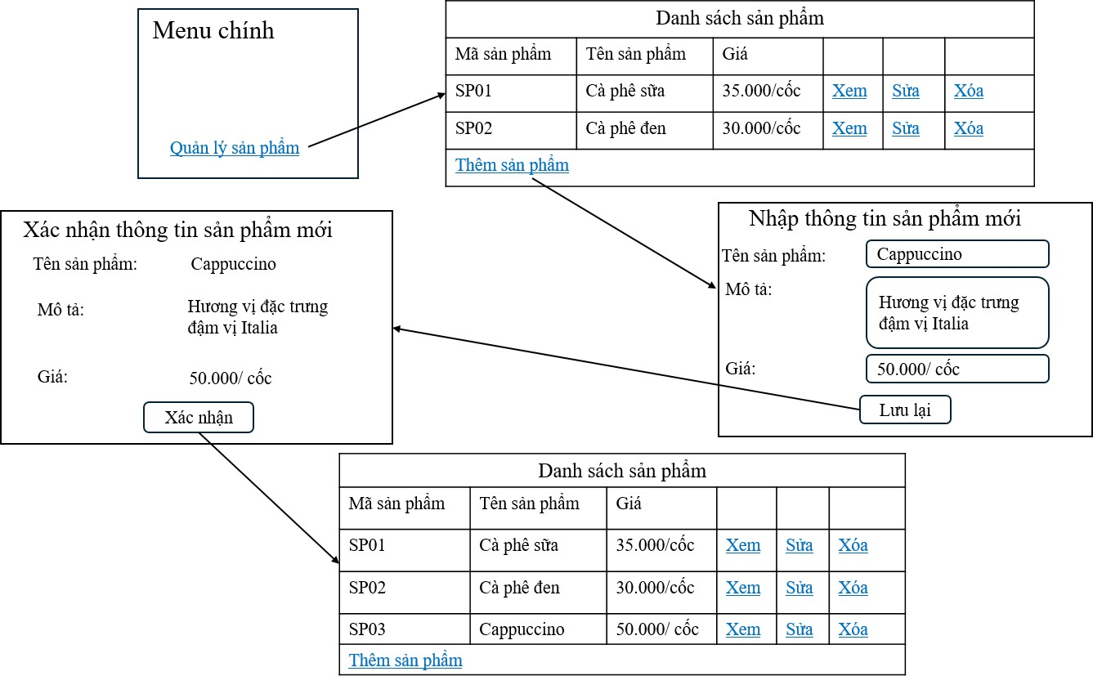

* + - *Mô tả chương trình:*

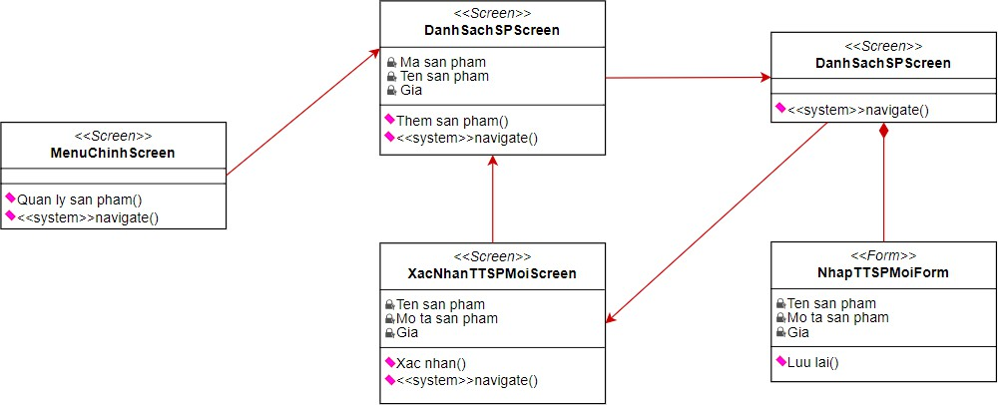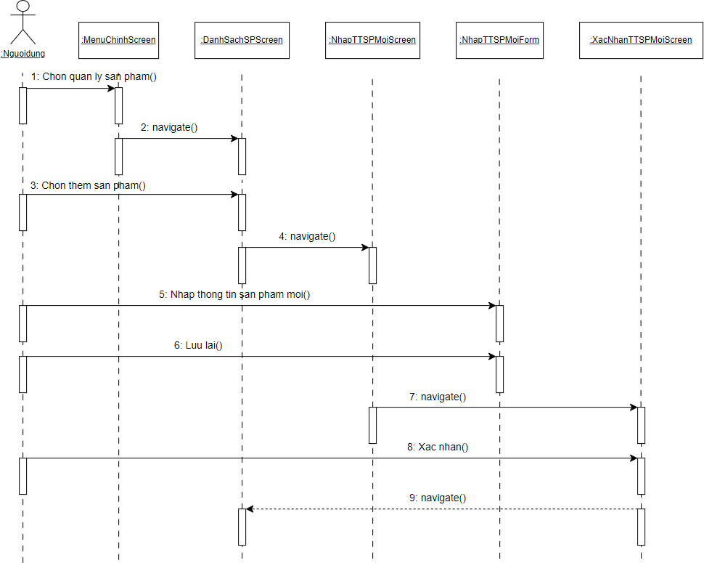

# Giao diện Xóa sản phẩm:

* + - *Hình dung màn hình:*

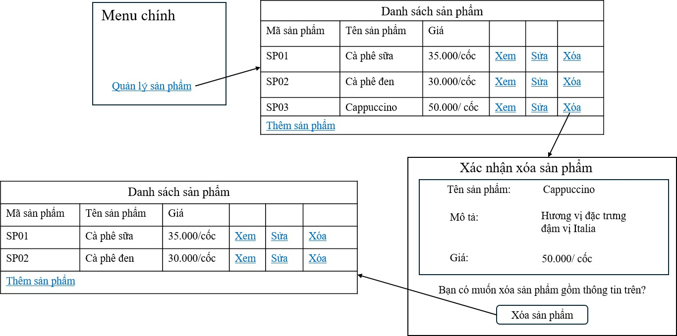

* + - *Mô tả chương trình:*

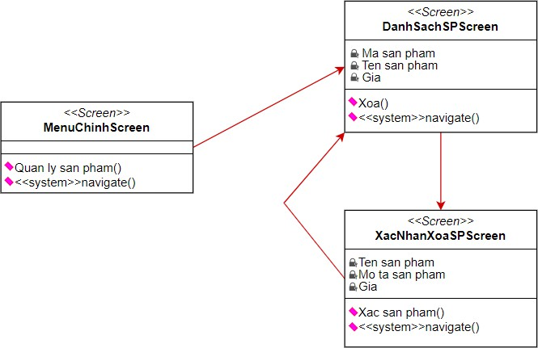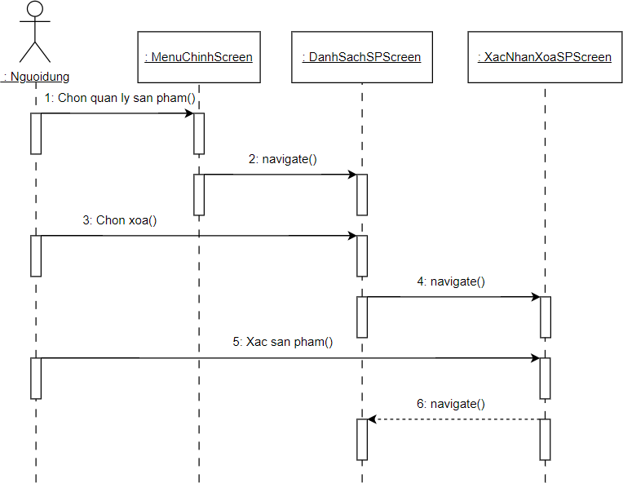

# Giao diện Xem thông tin sản phẩm:

* + - *Hình dung màn hình:*

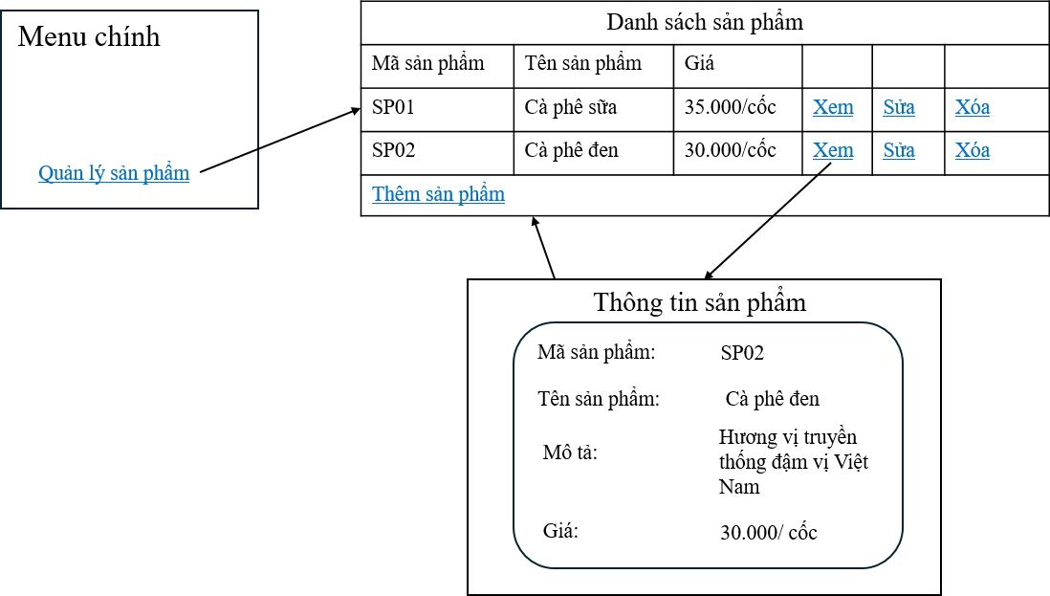

* + - *Mô tả chương trình:*

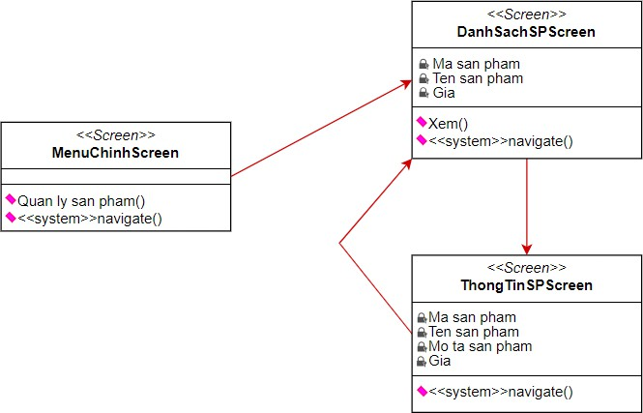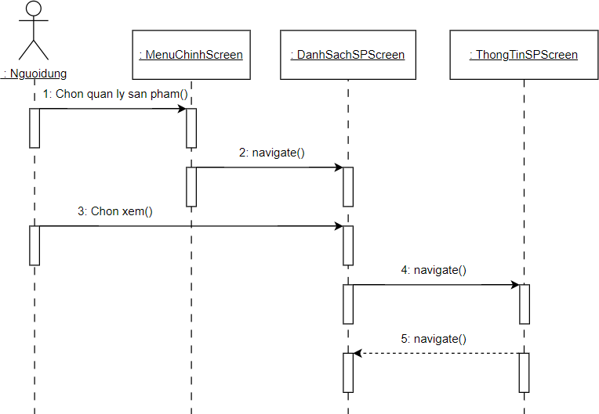

# Giao diện Chỉnh sửa thông tin sản phẩm:

* + - *Hình dung màn hình:*

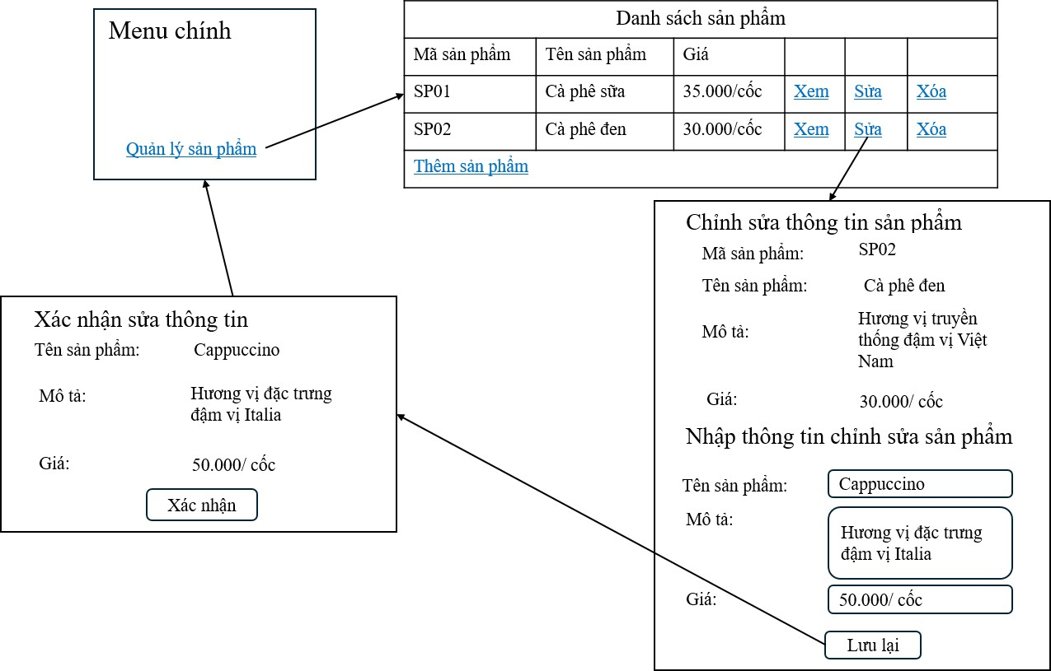

* + - *Mô tả chương trình:*

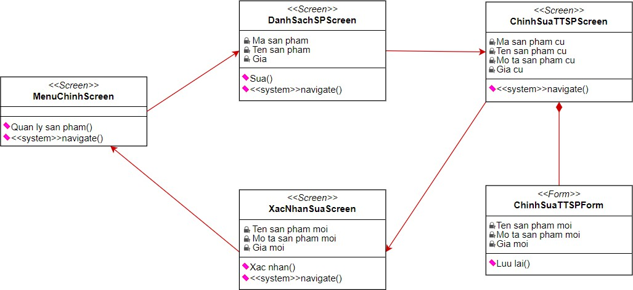

# Giao diện Thêm khách hàng:

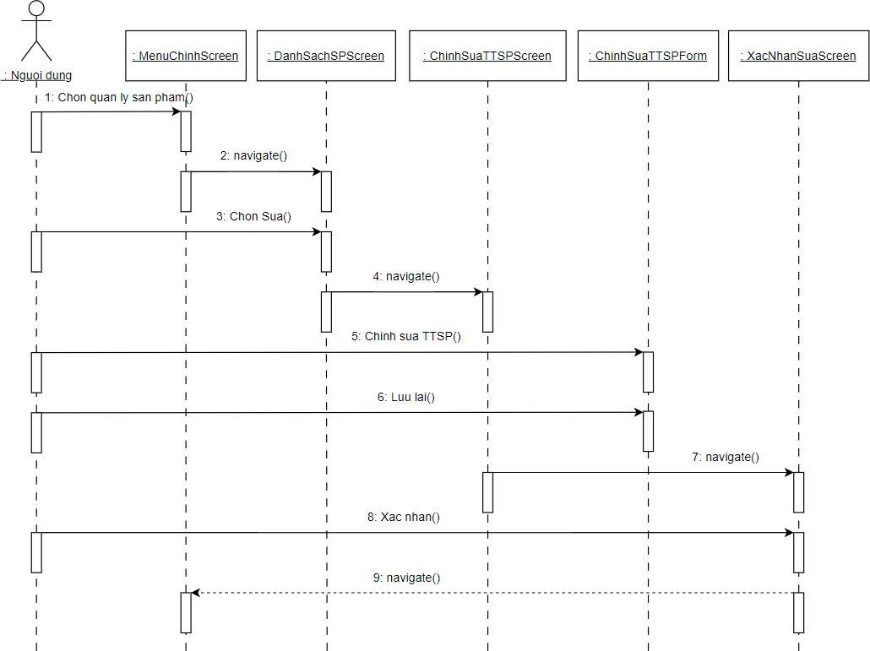

* + - *Hình dung màn hình:*

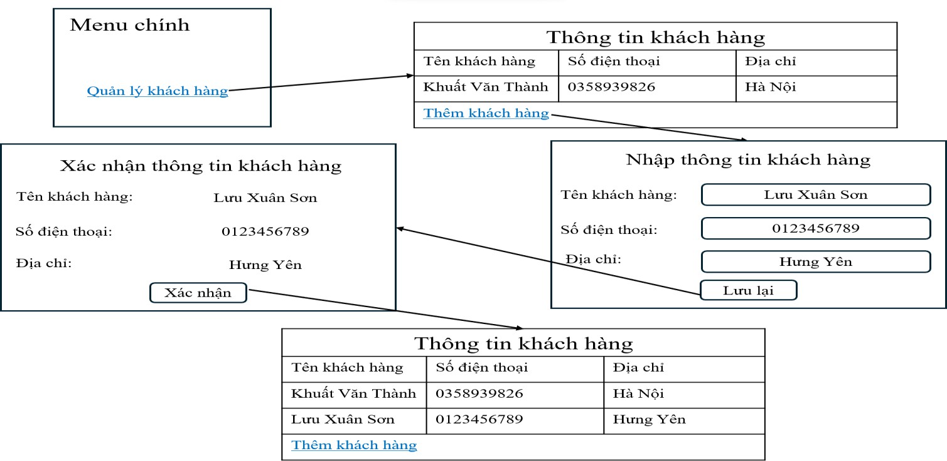

* + - *Mô tả chương trình:*

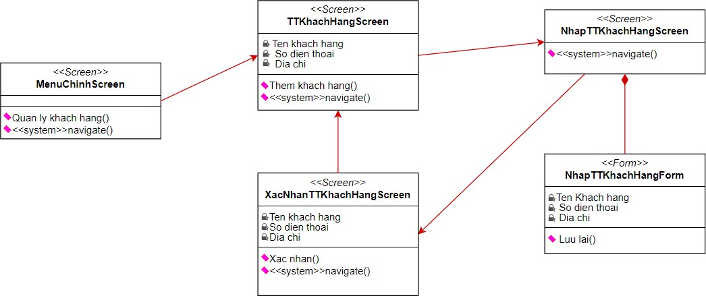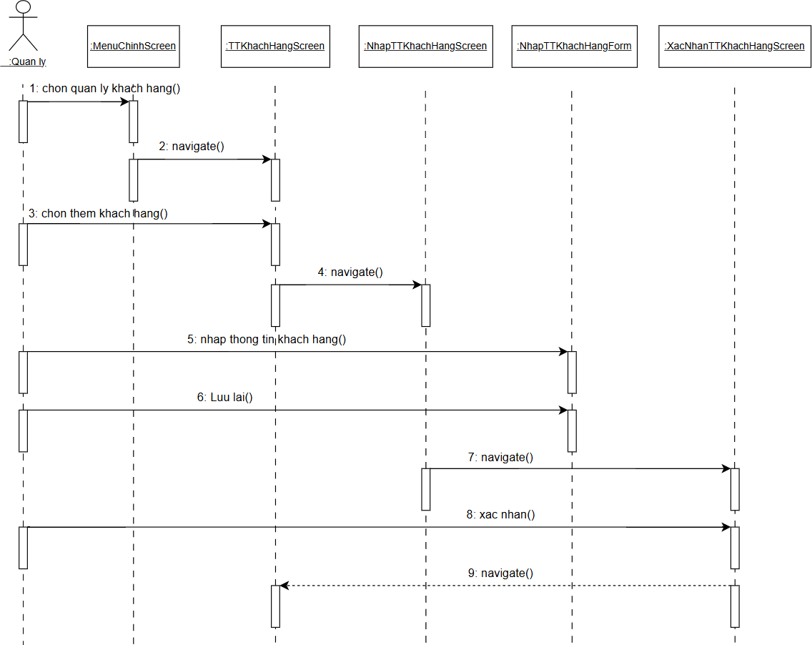

# Giao diện Thống kê:

* + - *Hình dung màn mình:*

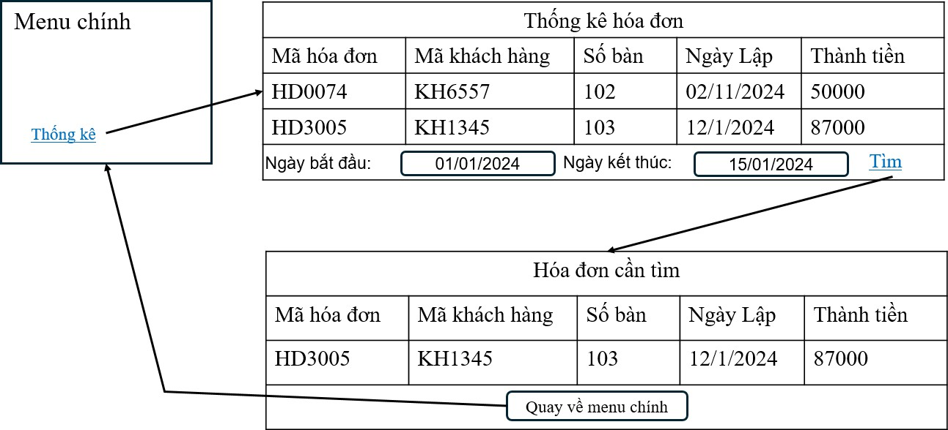

* + - *Mô tả chương trình:*

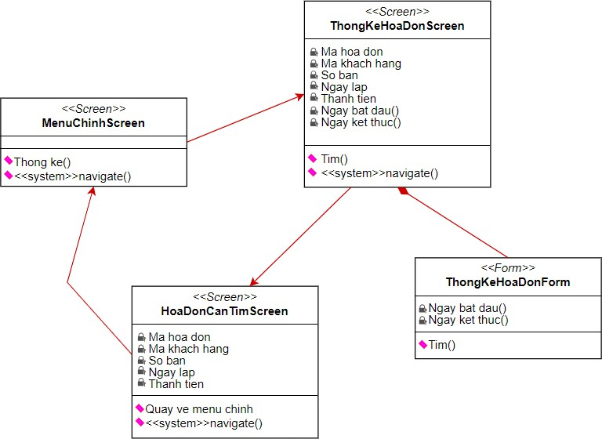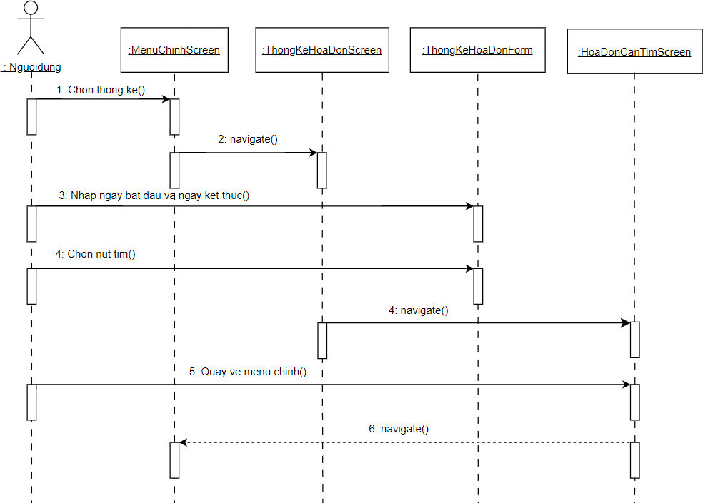

# KẾT LUẬN

Qua quá trình phân tích và thiết kế hệ thống quản lý cửa hàng café, chúng em đã nhận thấy rằng việc ứng dụng phần mềm quản lý không chỉ giúp tối ưu hóa quy trình làm việc mà còn nâng cao hiệu quả kinh doanh. Hệ thống được xây dựng với các chức năng chính như quản lý nhân viên, sản phẩm, khách hàng, và thống kê sẽ giúp chủ cửa hàng dễ dàng theo dõi và điều hành mọi hoạt động trong cửa hàng.

Đặc biệt, phần mềm sẽ giảm thiểu sai sót do nhập liệu thủ công, tăng cường tính chính xác và tốc độ phục vụ khách hàng. Bằng cách tích hợp các tính năng báo cáo chi tiết, cửa hàng có thể nhanh chóng nắm bắt được các thông tin về tình hình kinh doanh, giúp ra quyết định kịp thời và chính xác.

Ngoài ra, hệ thống cũng hỗ trợ quản lý nhân viên và sản phẩm một cách hiệu quả, tránh được tình trạng thiếu hụt nguyên liệu hay sự lãng phí tài nguyên. Đây là một yếu tố quan trọng giúp tối ưu hóa chi phí và nâng cao lợi nhuận.

Trong tương lai, để hệ thống ngày càng hoàn thiện hơn, cần tiếp tục nghiên cứu và cập nhật các tính năng mới, đáp ứng nhu cầu ngày càng cao của người dùng và xu hướng công nghệ. Hệ thống quản lý cửa hàng café sẽ trở thành một công cụ hữu ích, không thể thiếu trong công tác quản lý và phát triển cửa hàng.

Trên đây là toàn bộ bài báo cáo về “Phân tích và thiết kế hệ thống quản lý của hàng cafe”. Để có được kết quả này nhóm chúng em xin chân thành cảm ơn cô Nguyễn Thanh Huyền của Trường Đại học Lao động – Xã hội với tất cả những kiến thức, kinh nghiệm của cô đã chỉ dạy là hành trang quý báu giúp chúng em rất nhiều cho bài báo cáo này.